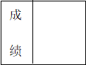



**实验报告（参考模板）**

课程名称 软件测试实验

学生学院 计算机学院

专业班级 软件工程22级 班

学   号 312888888

学生姓名

指导教师 廖朝辉

2024年12月10日

|  |  |  |  |  |  |  |  |  |
| --- | --- | --- | --- | --- | --- | --- | --- | --- |
| 成文信息 | | | | | | | | |
| 文档名称： | | | 软件测试实验报告 | | | | | |
| 作者： | | |  | | | | | |
| 审核人： | | |  | | | | | |
| 批准发布人： | | | 草稿[ ] 内部[ ] 对外发布[ ] | | | | | |
| 文档类别： | | | 工程类[ ] 管理类[ ] 支持类[ ] | | | | | |
| 发布信息 | | | | | | | | |
| 主送方： | | | 陈立志 | | | 存档日期： | 年 月 日 | |
| 抄送方： | | | 陈立志 | | | 发布日期： | 年 月 日 | |
| 签收信息 | | | | | | | | |
| 发送方 | | 接收方： | | 接收方： | | | | 接收方： |
| 代表人： | | 代表人： | | 代表人： | | | | 代表人： |
| 日期： | | 日期： | | 日期： | | | | 日期： |
| 变更信息 | | | | | | | | |
| 版本 | 原因 | | | | 作者 | | | 日期 |
|  |  | | | | 年 月 日 | | | 年 月 日 |

# 测试准备

1. **测试环境**

### 1.1硬件环境

Windows系统

### 1.2软件环境

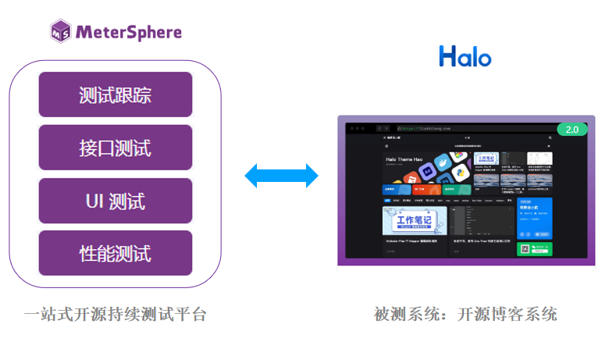

图1-2-1 测试平台和被测系统

测试工具平台地址：https://metersphere.topviewclub.cn/

Halo地址：10.21.32.183:8090

MeterSphere 是一站式的开源持续测试平台，遵循 GPL v3 开源许可协议，涵盖测试跟踪、接口测试、UI 自动化测试和性能测试等功能，全面兼容 JMeter、Selenium 等主流开源标准，有效助力开发和测试团队充分利用云弹性进行高度可扩展的自动化测试，加速高质量的软件交付。

Halo 作为一款好用又强大的开源建站工具，配合上不同的模板与插件，可以很好地帮助你构建你心中的理想站点。它可以是你公司的官方网站，可以是你的个人博客，也可以是团队共享的知识库，甚至可以是一个论坛、一个商城。

Halo 技术栈：主流的 SpringBoot 微服务。

Halo Github 源码仓库：<https://github.com/halo-dev/halo>。

Halo 官网地址：<http://halo.run>。

### 1.3网络环境

Gdut校园网络

1. **测试分工及计划**

## 2.1 分组情况

组长：陈婉瑜

组员：陈婉瑜

## 2.2 测试计划

1：计划制定

|  |  |  |  |  |
| --- | --- | --- | --- | --- |
| 阶段计划 | 任务 | 负责人 | 计划开始时间 | 计划完成时间 |
| 测试用例编写 | 测试用例编写 |  |  |  |
| 测试用例评审 |  |  |  |
| 系统功能测试 | 测试设计 |  |  |  |
| 设计执行 |  |  |  |
| 测试报告 |  |  |  |
| 接口测试 | 测试设计 |  |  |  |
| 设计执行 |  |  |  |
| 测试报告 |  |  |  |
| 接口自动化测试 | 测试设计 |  |  |  |
| 设计执行 |  |  |  |
| 测试报告 |  |  |  |
| 性能测试 | 测试设计 |  |  |  |
| 设计执行 |  |  |  |
| 测试报告 |  |  |  |
| 综合测试 | 测试设计 |  |  |  |
| 设计执行 |  |  |  |
| 测试报告 |  |  |  |

2：计划录入（在系统中的截屏）

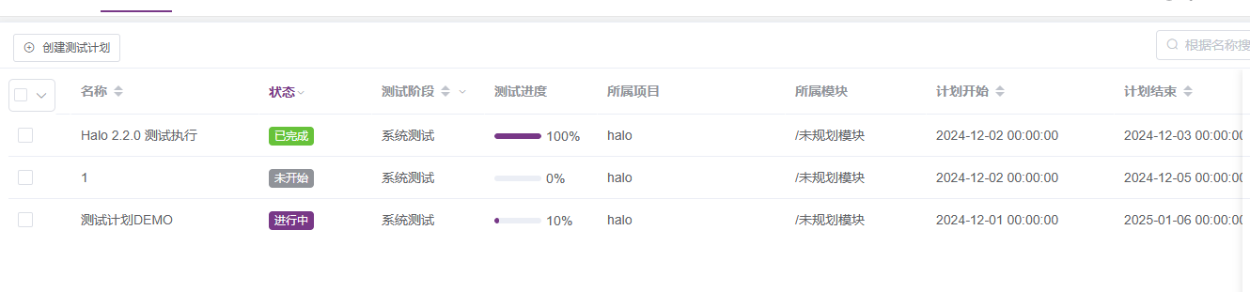

# 测试执行

## 实验一：测试用例编写实验

### 实验目的

1. 掌握测试用例的编写规范。
2. 掌握根据功能设计编写测试用例方法。
3. 掌握基于 MeterSphere 专业测试云进行测试用例的编写及评审。

### 实验内容

1. 完成对 Halo 待测系统文章评论功能的测试用例设计。
2. 使用 MeterSphere 专业测试云完成测试用编写与评审。

### 实验步骤

采用什么分析法(例如等价类），针对？？？测试用例设计测试如下：

采用场景法针对系统文章评论功能的测试用例设计如下：

1. 基本流

基本流1：用户成功登录系统。

基本流2：打开一篇文章

基本流3：用户在评论区输入符合规则的评论内容

基本流4：用户点击提交按钮，评论成功显示在文章下方的评论区最顶端，同时向用户反馈 “评论提交成功” 的提示信息

二、备选流

备选流 1：未登录评论

备选流 2：网络异常时点击提交评论

备选流 3：评论内容为空

备选流 4：评论内容输入表情包

这些基本流与备选流可以结合出以下的场景组合，这些场景组合涵盖了大部分的情况：

场景组合：

实验结果

参考实验手册各步骤截屏

### 实验总结

## 实验二 系统功能测试实验

### 实验目的

1. 掌握系统功能测试流程。
2. 掌握系统功能测试计划制定。
3. 掌握系统功能测试执行、缺陷管理和测试报告。

### 实验内容

1. 编写 Halo 开源建站工具测试计划。
2. 使用 MeterSphere 专业测试云完成以下操作：
   1. Halo 系统功能测试用例维护；
   2. 系统功能测试执行计划的创建；
   3. 系统功能测试执行任务分配；
   4. 系统功能测试执行；
   5. 系统功能测试总结和测试报告生成。

### 实验步骤

采用场景法，针对登录场景进行分析：

首先，对于名称、用户名、邮箱这三个必填项，用户必须输入它们的同时还要满足正确的格式，故将这三者的正确输入流划入基本流。而对于下面的非必选项，例如输入个人微信、备注、手机号和选择系统管理员等，设置为备选流，除此之外，还要三个必填项的错误输入也纳入备选流。我们将这些备选流进行组合并与基本流进行组合以尽可能地覆盖大部分情况，因而得出如下图的场景组合：

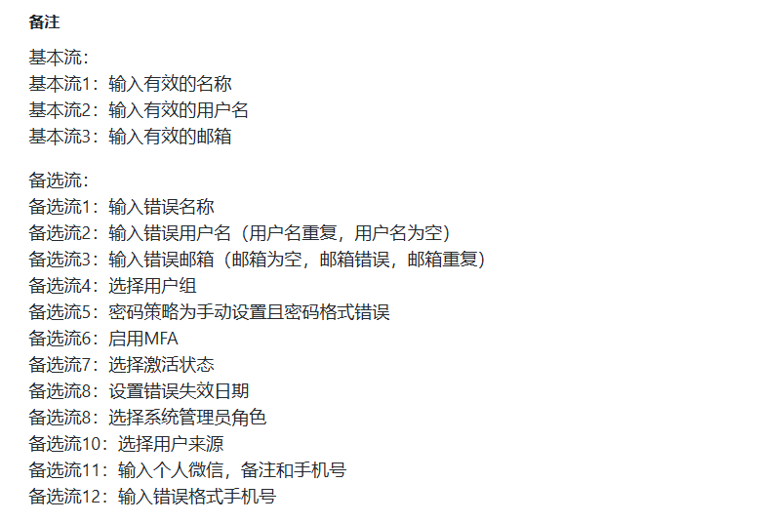

而这些基本流与备选流可以结合出以下的场景组合，这些场景组合涵盖了大部分的情况：

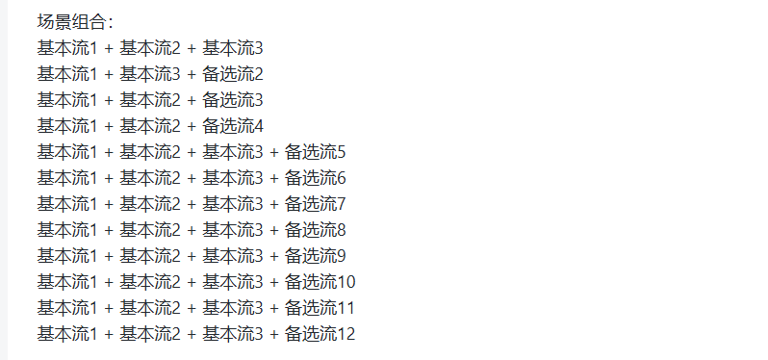

这些场景组合的步骤描述以及实验结果将如下个实验结果模块所示。

### 实验结果

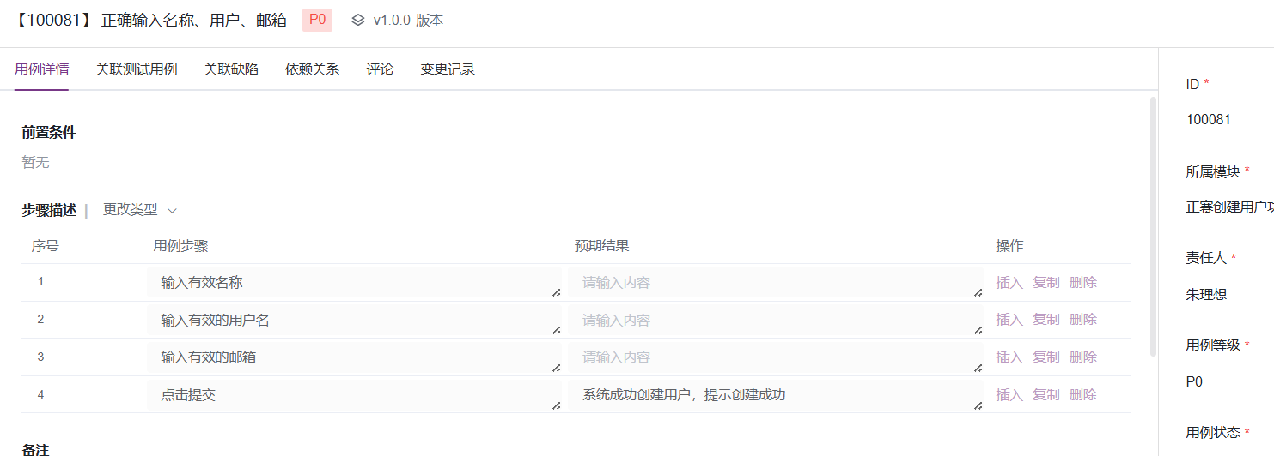

图1-1 输入正确的基本流

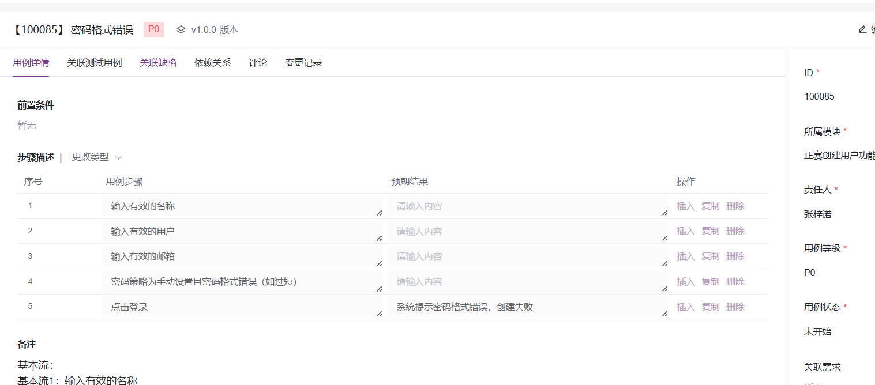

图1-2 密码格式错误

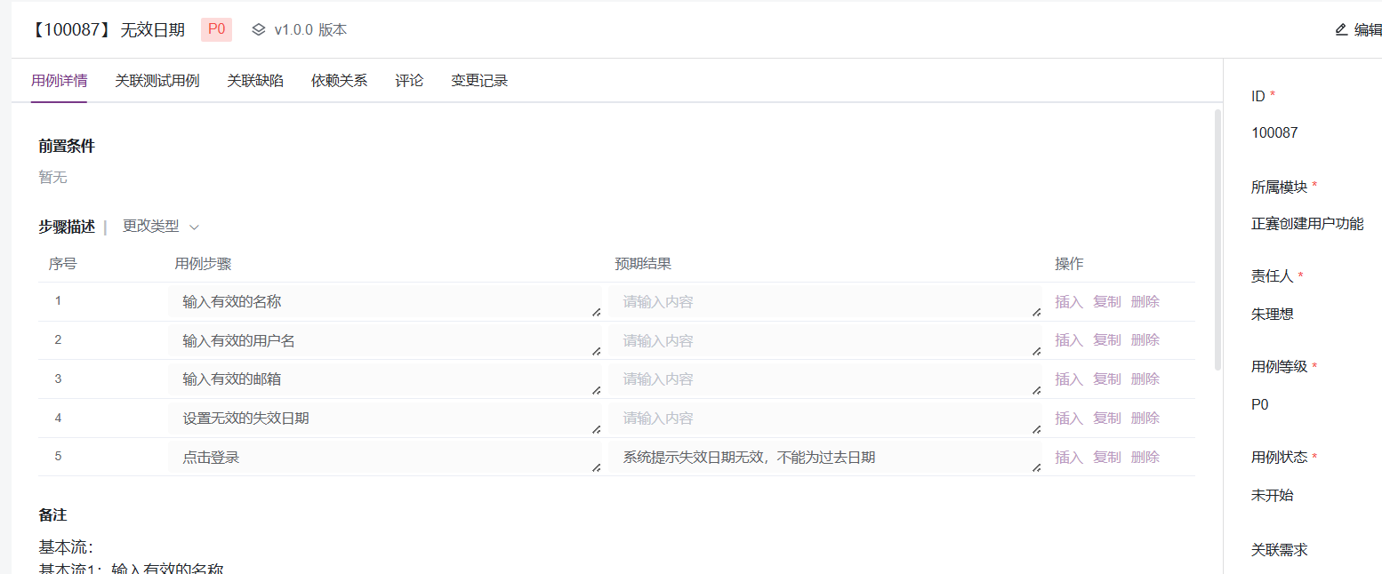

图1-3 无效的日期

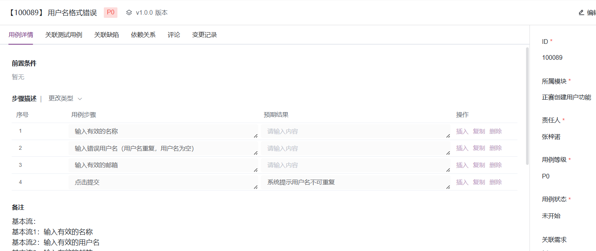

图1-4 用户名格式错误

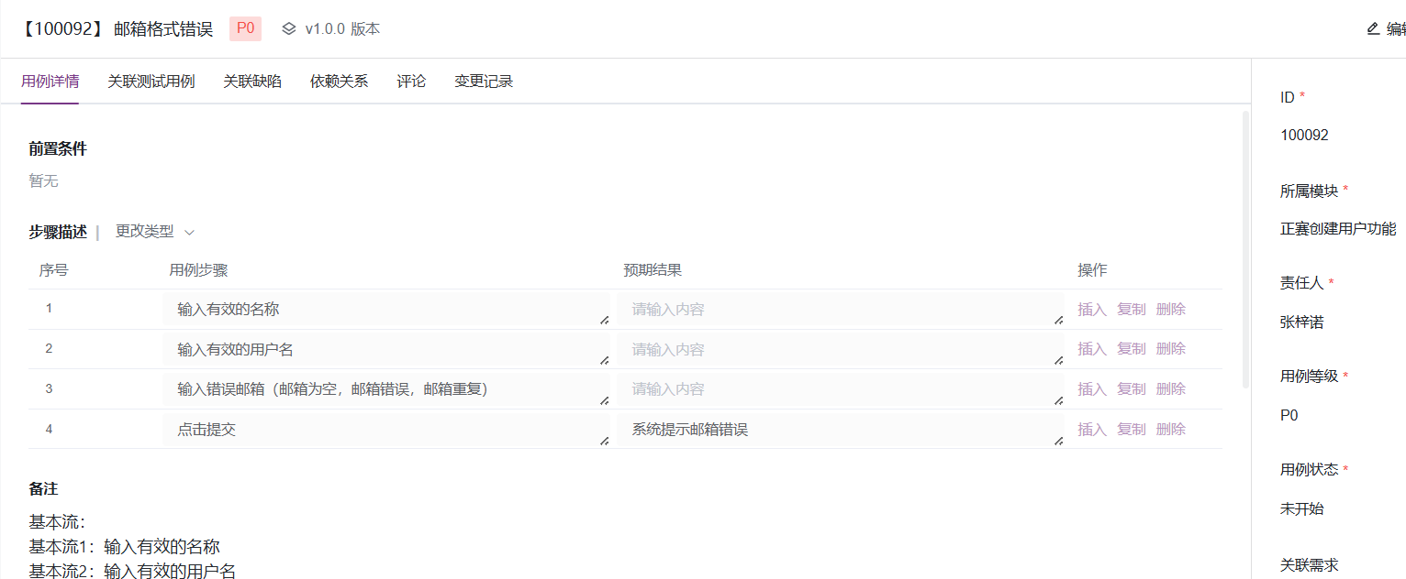

图1-5 邮箱格式错误

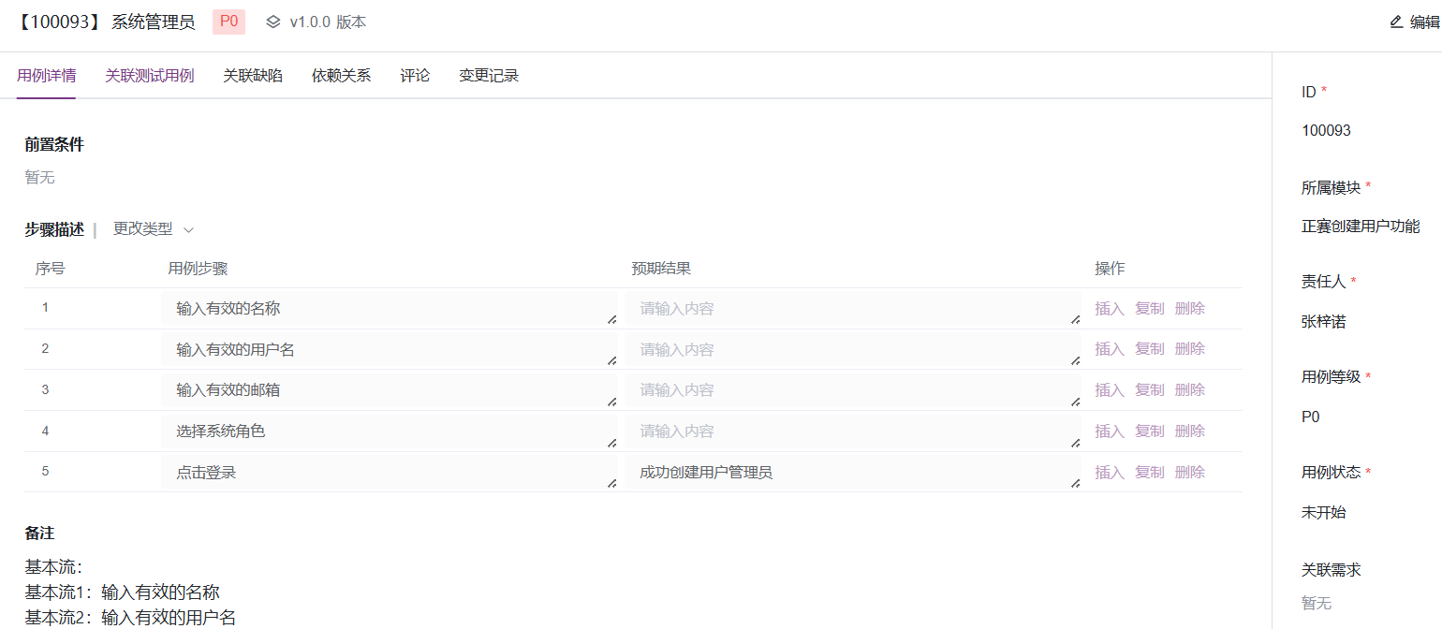

图1-6 系统管理员

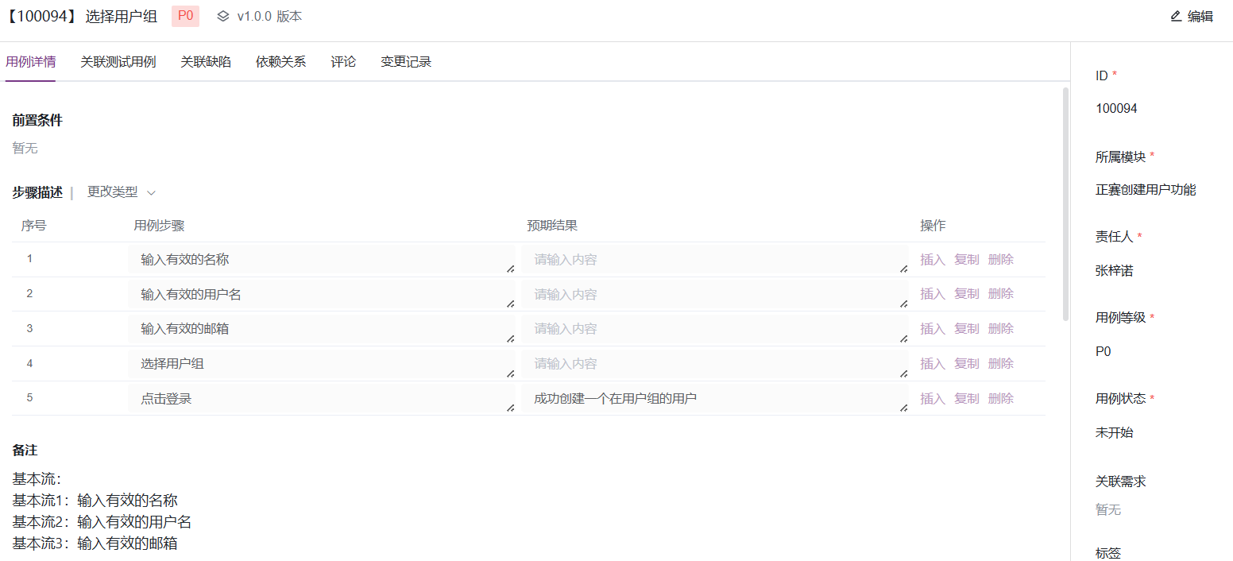

图1-7 选择用户组

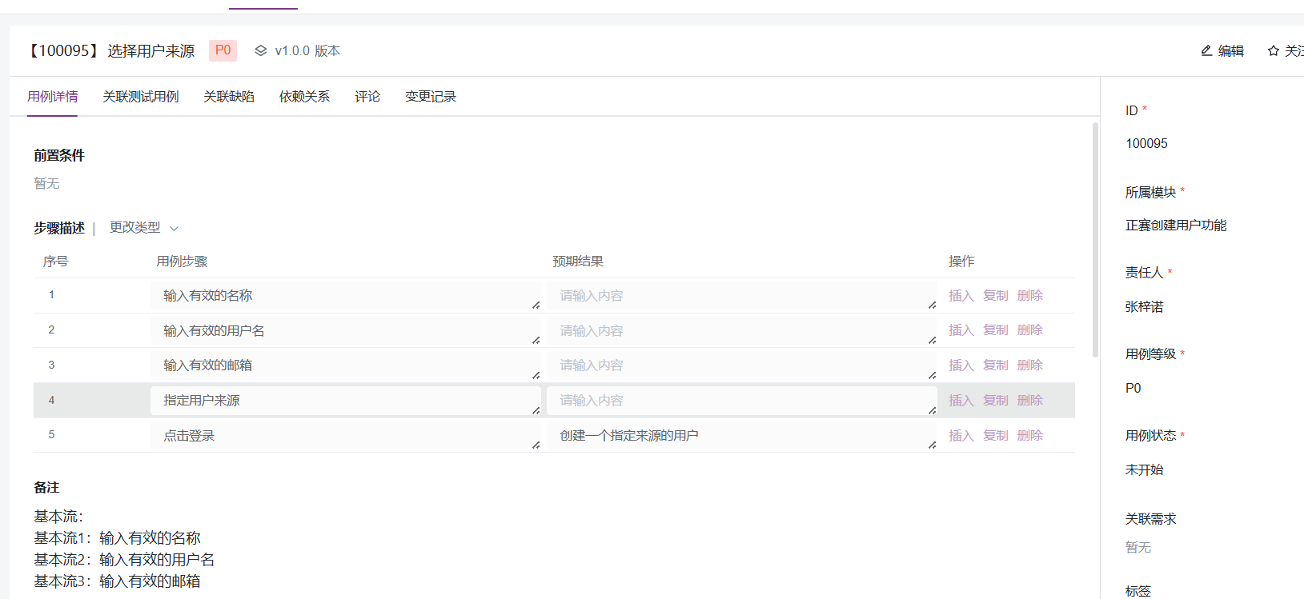

图1-8 选择用户来源

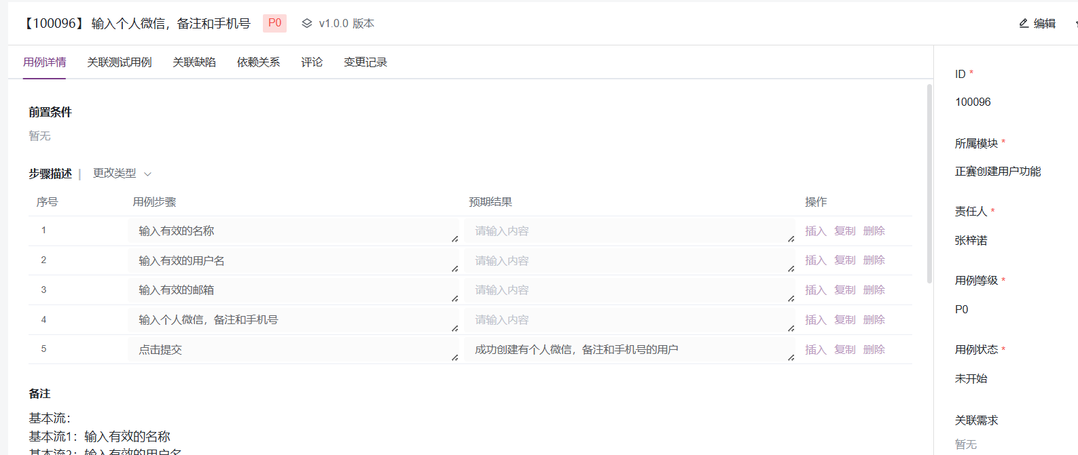

图1-9输入微信、备注、手机号

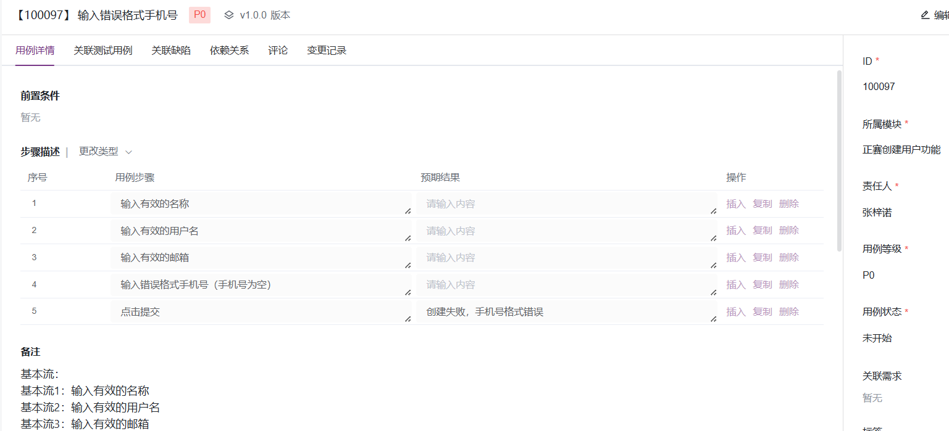

图1-10 输入错误格式手机号

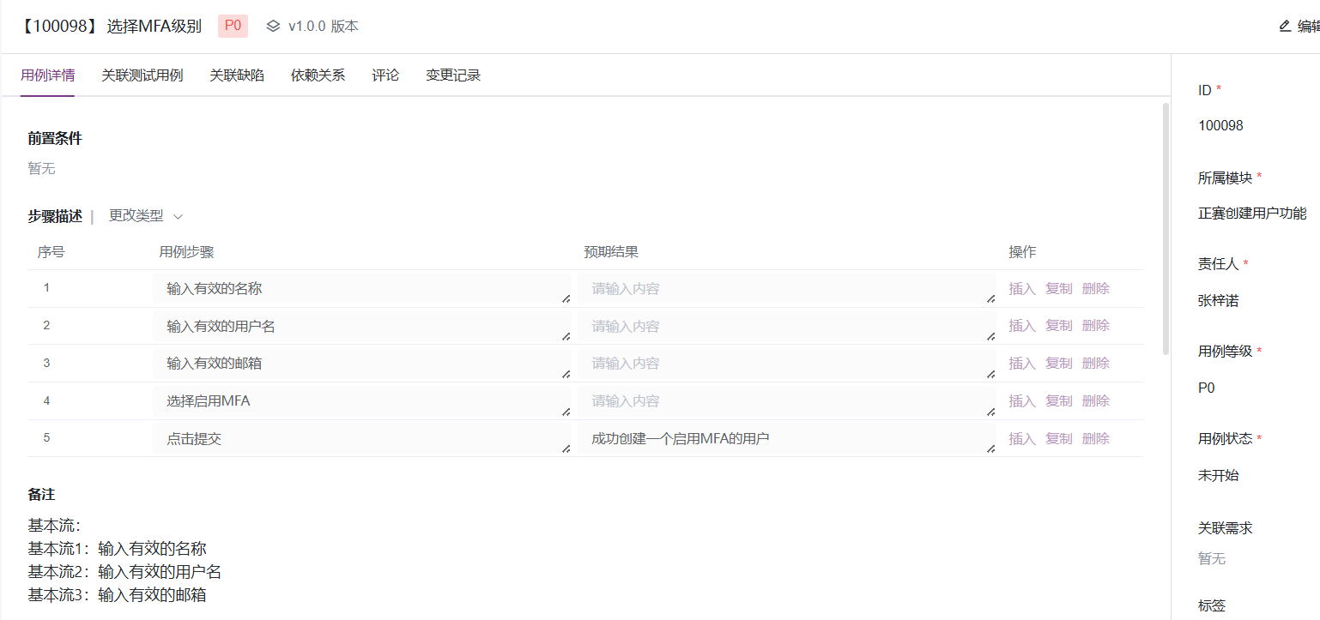

图1-11 选择MFA级别

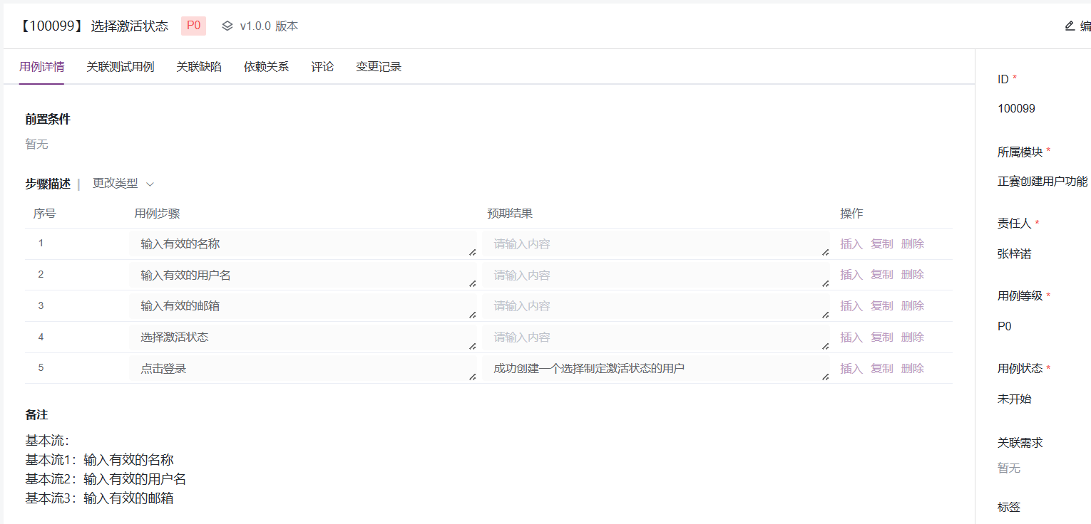

图1-12 选择激活状态

场景组合如上面的12种组合情况，覆盖率可能不太完全，有进步的空间可以使用例更完全。

### 实验总结

本次测试用例的设计存在一些缺陷，在之前的测试中我们只练习了输入全为必填项的题目，在这种情况下，基本流以及备选流比较好设计，不需要考虑非必填项的困扰。

此次考试中，我们经过设计发现有些非必填项实际上也是有格式等方面的限制，如果用户输入这些非必填项，我们也要将输入是否合法纳入基本流以及备选流的设计中，只有这样才能尽可能保证测试用例覆盖实际使用中的大部分情况。

总的来说，这次测试用例的设计使我们对该功能的认识更为全面以及深刻，只有在实际的项目中才能使自己的专业知识技能得到检验与锻炼。

## 实验三：接口测试

### 实验目的

1. 理解接口测试的作用以及常用请求参数含义。
2. 掌握接口定义的创建步骤和调试方法。
3. 能根据接口文档进行接口定义并能够转化为接口测试用例。
4. 会对项目环境进行基本的配置。

### 实验内容

1. 查阅 Halo 系统的接口测试文档。
2. 完成 Halo 系统登录、编写文章、发布文章和查看文章列表等接口的定义。
3. 将定义完成的接口转化为接口测试用例并进行调试。

### 实验步骤

根据MeterSphere 软件测试技能大赛初赛题目完成内容，补充完善详细步骤，如有测试方法创新点以及业务流程优化点，可做特别解释。

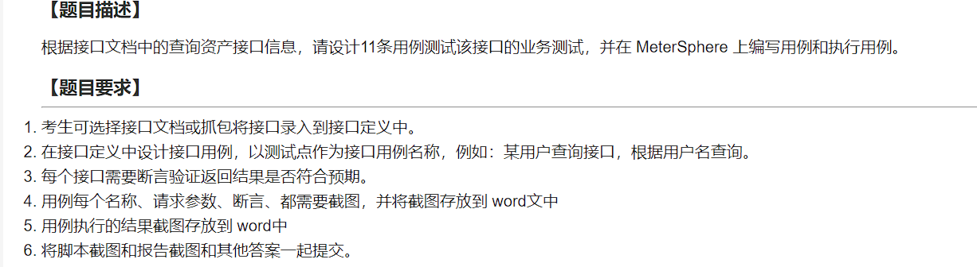

图2-1-接口测试题目要求

根据题目要求，我通过抓包将查询接口录入到接口定义中。在接口定义中设计接口用例，以测试点作为接口用例名称，通过改变QUERY参数的参数值创建不同的查询用例，例如：根据id查询，根据用户名查询等11个用例。

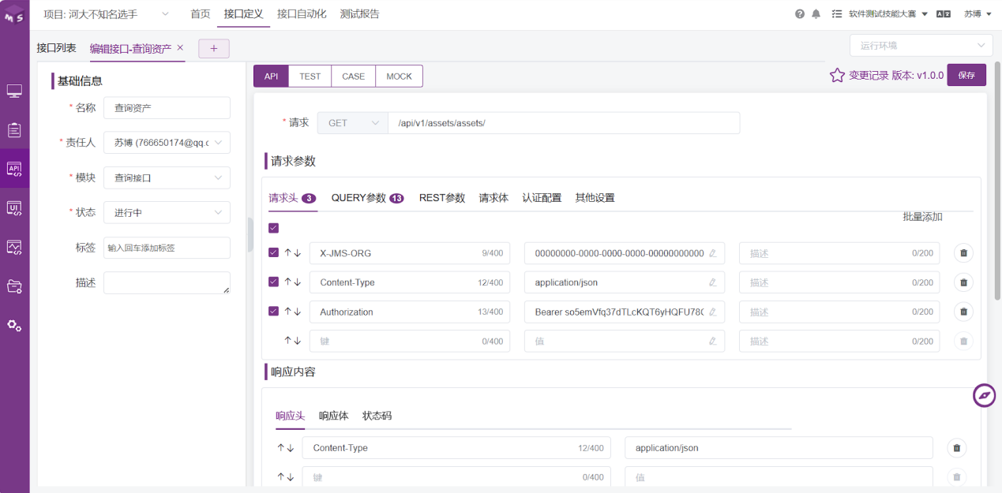

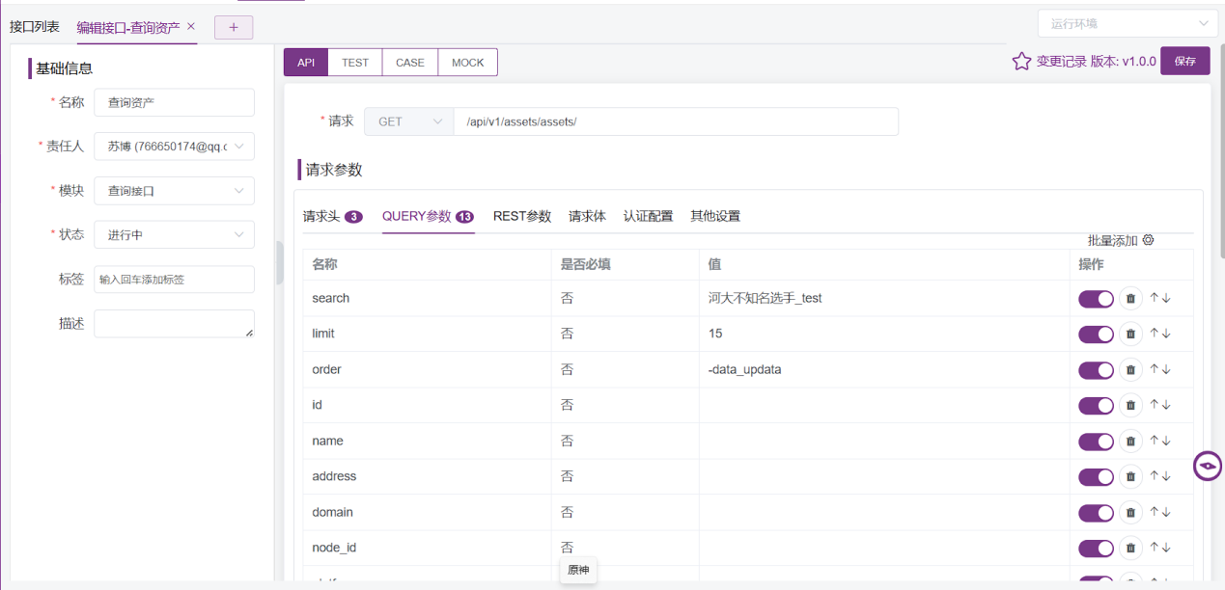

图2-2-查询接口定义

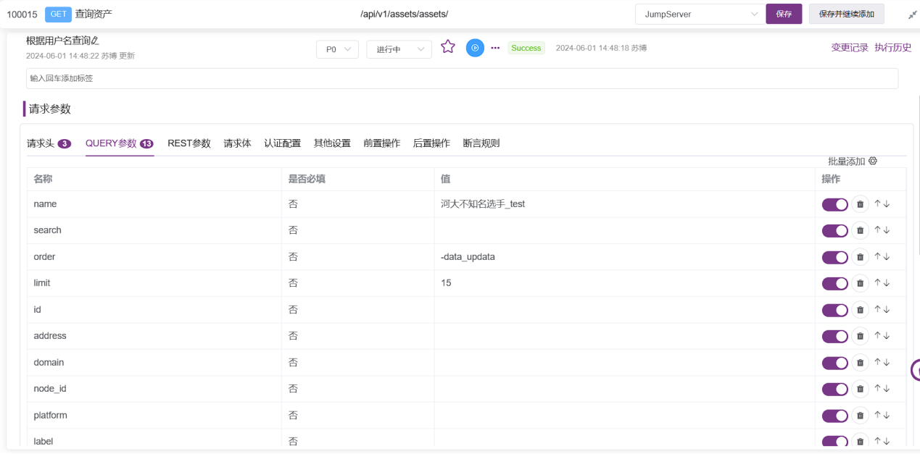

图2-3-查询接口用例-根据用户名查找

### 实验结果

1.此步骤为通过类别和激活状态查询截图。

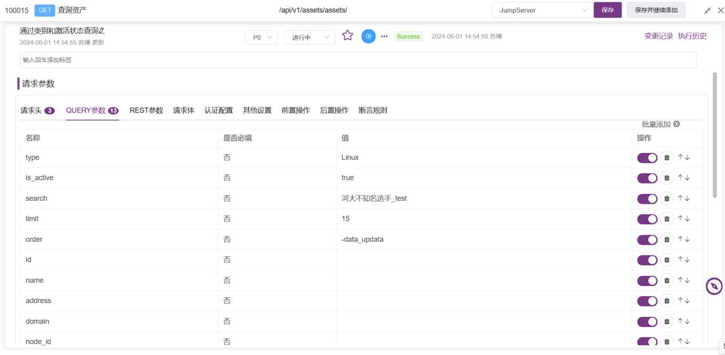

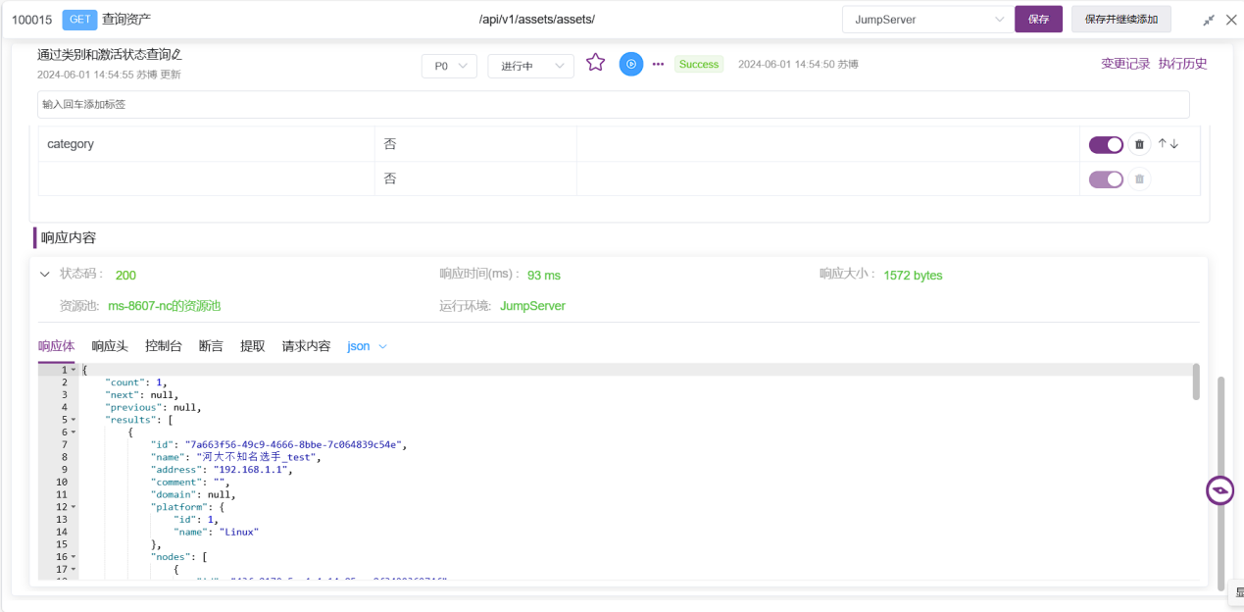

图2-4-查询接口用例-通过类别和激活状态查询

2.此步骤为通过协议组和系统平台查询截图。

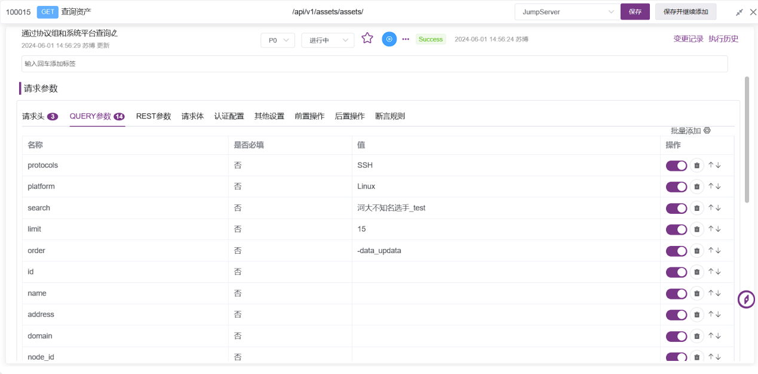

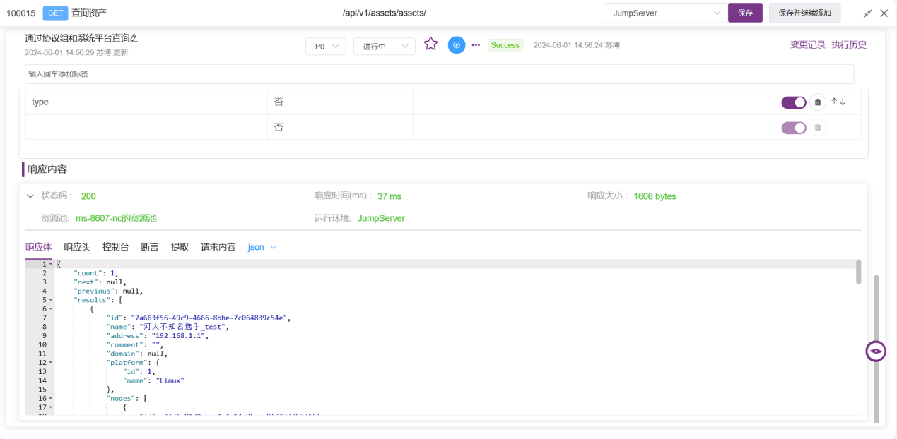

图2-5-查询接口用例-通过协议组和系统平台查询

3.此步骤为根据用户名查询截图。

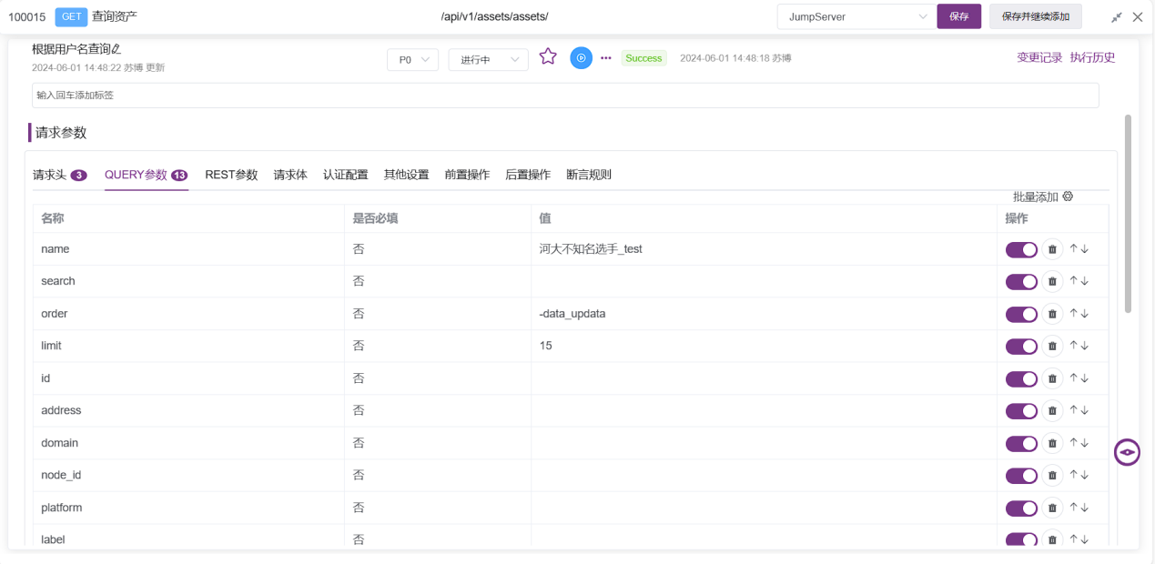

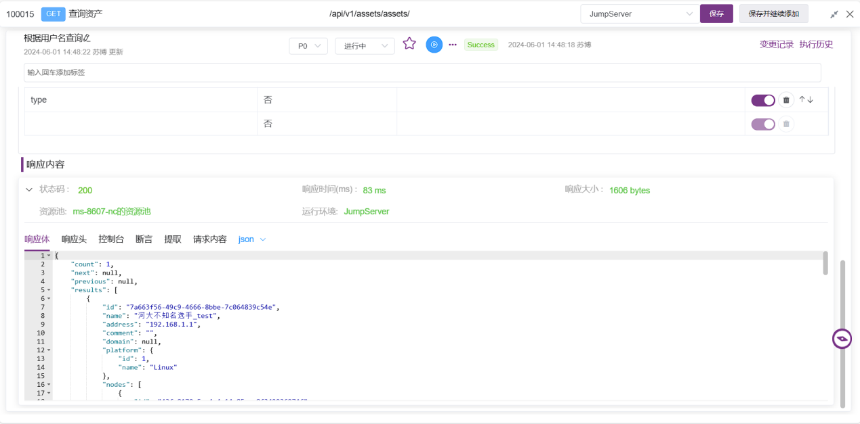

图2-6-查询接口用例-根据用户名查询

4.此步骤为通过地址查询截图。

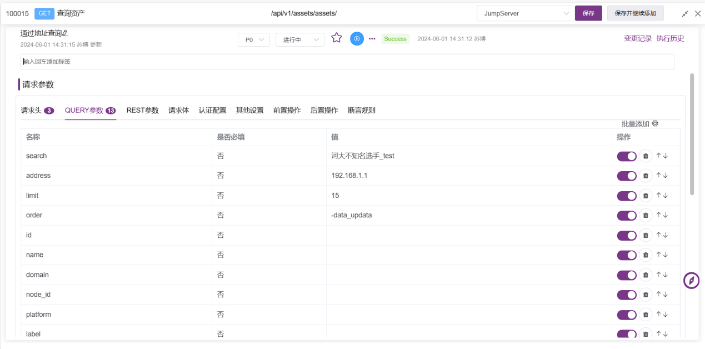

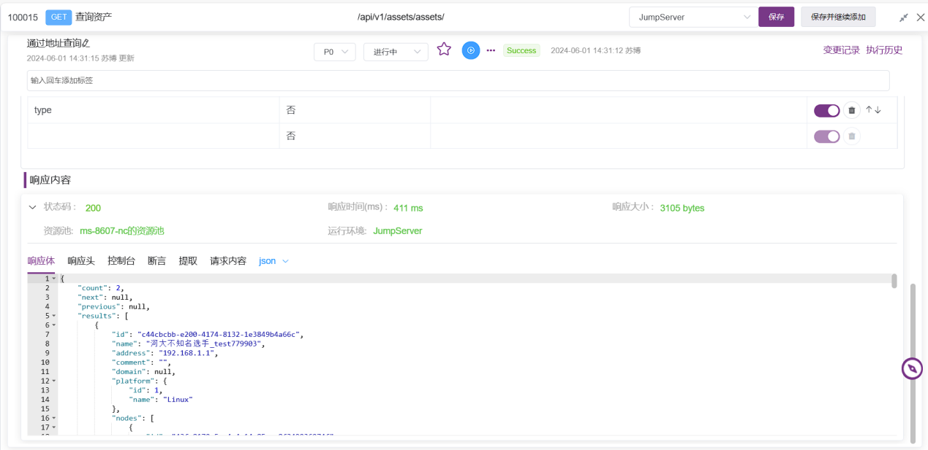

图2-7-查询接口用例-通过地址查询

5.此步骤为通过类别查询截图。

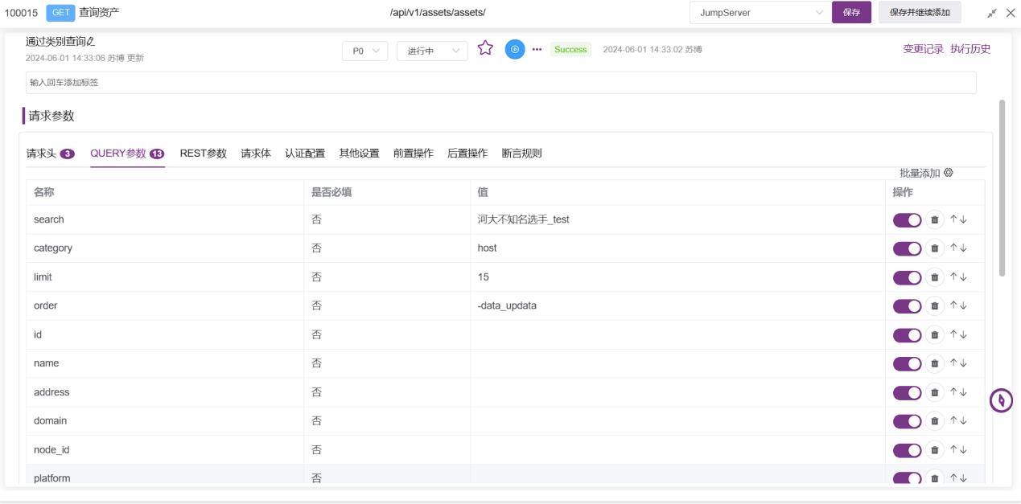

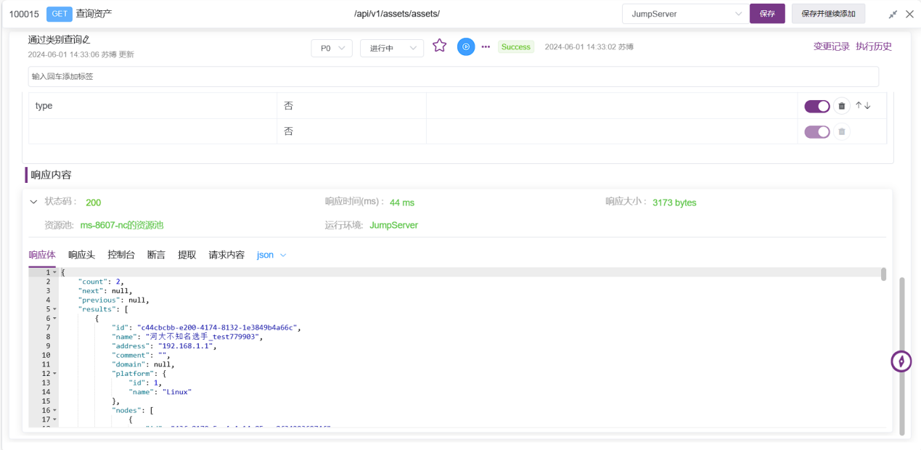

图2-8-查询接口用例-通过类别查询

6.此步骤为根据类型（Linux）查询截图。

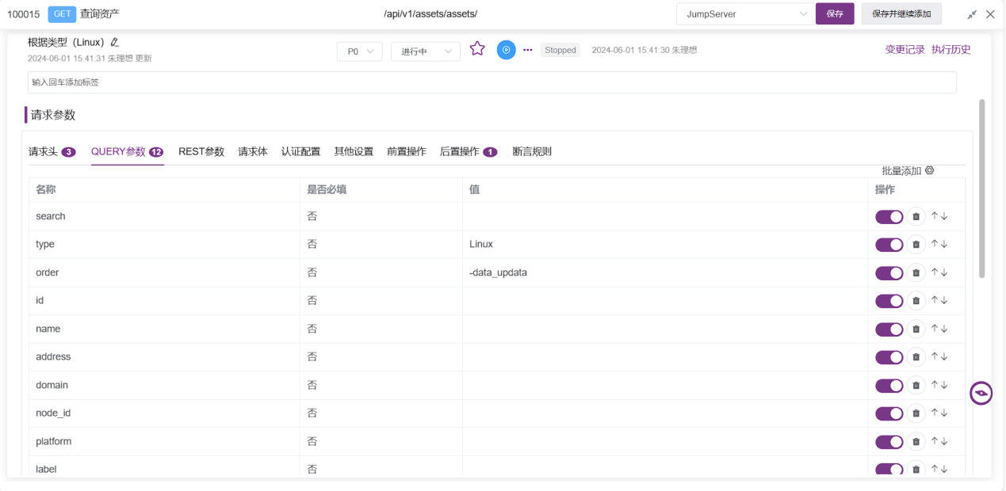

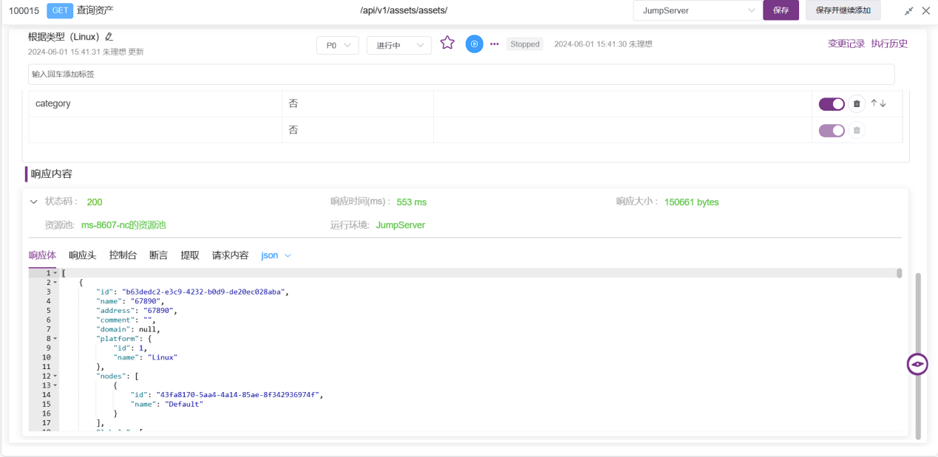

图2-9-查询接口用例-根据类型（Linux）查询

7.此步骤为根据激活与否查询截图。

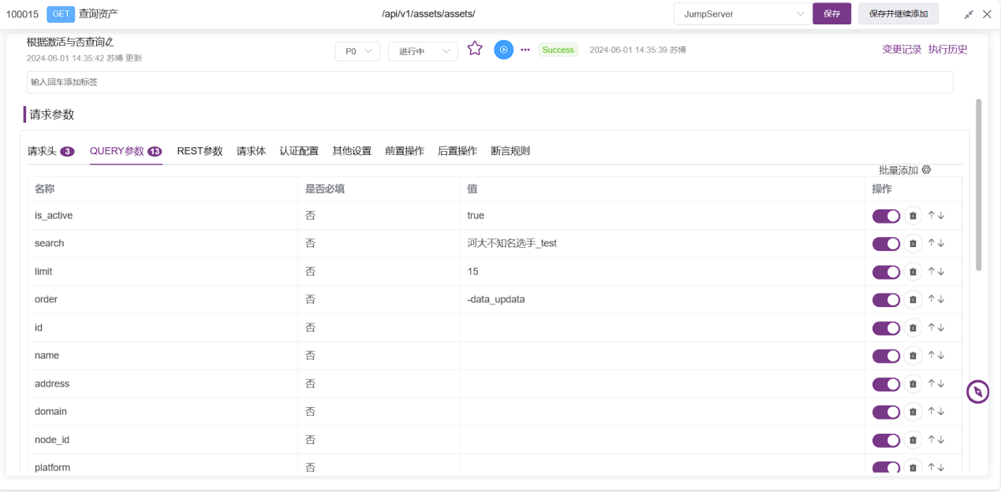

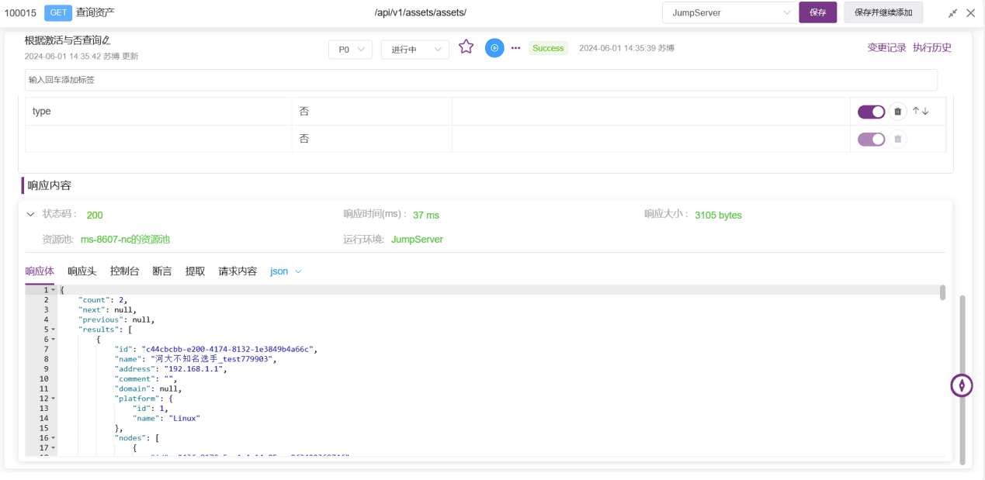

图2-10-查询接口用例-根据激活与否查询

8.此步骤为根据协议组查询截图。

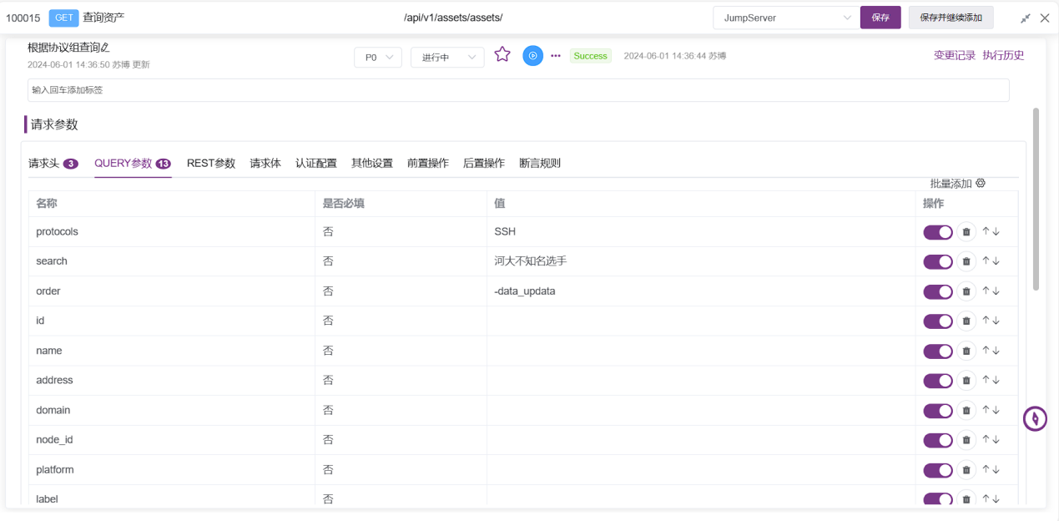

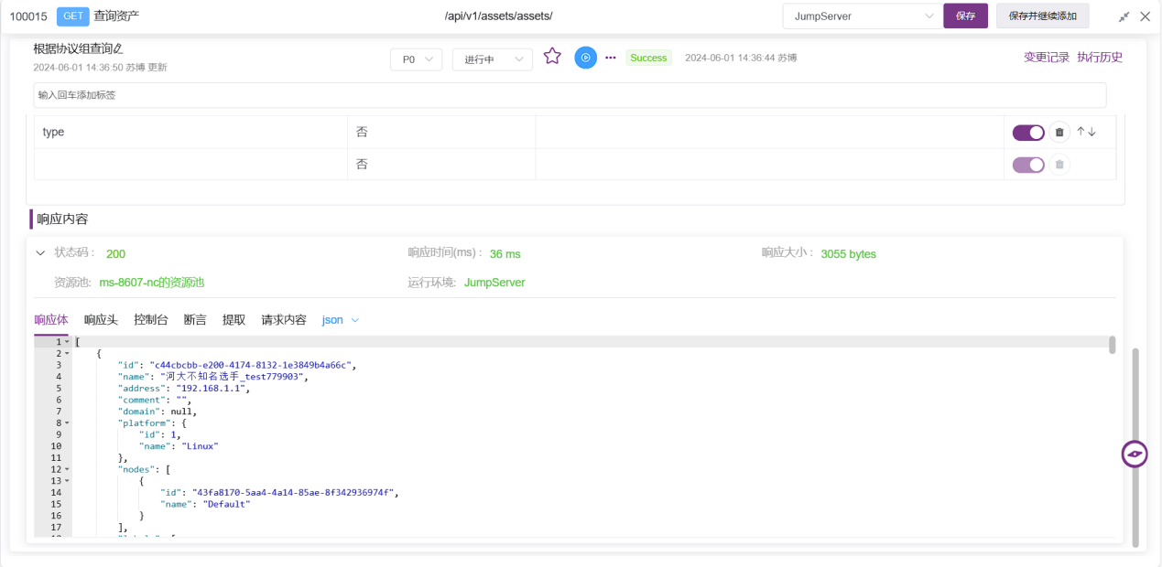

图2-11-查询接口用例-根据协议组查询

9.此步骤为根据id查询截图。

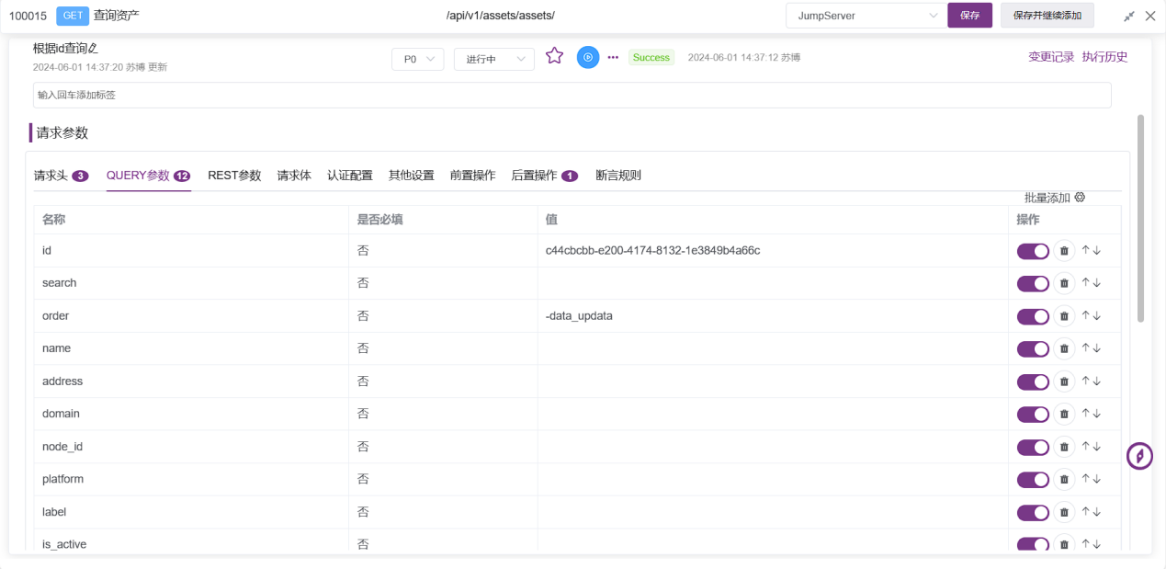

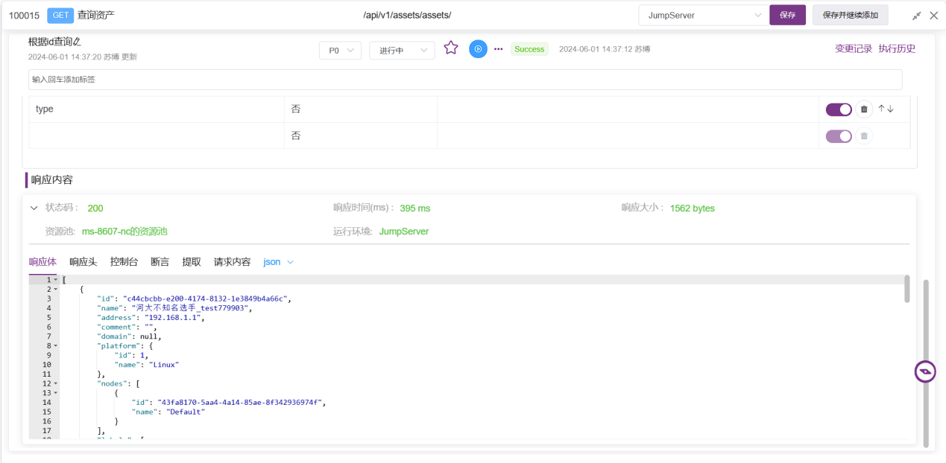

图2-12-查询接口用例-根据id查询

10.此步骤为根据网域查询截图。

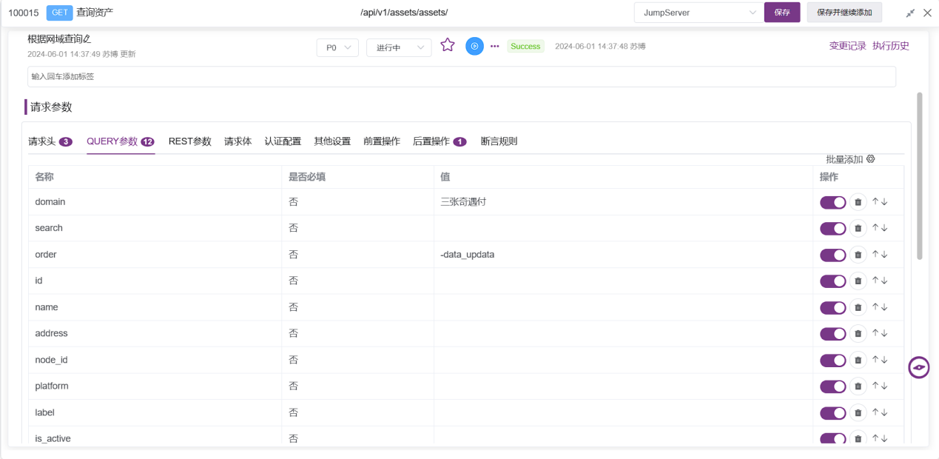 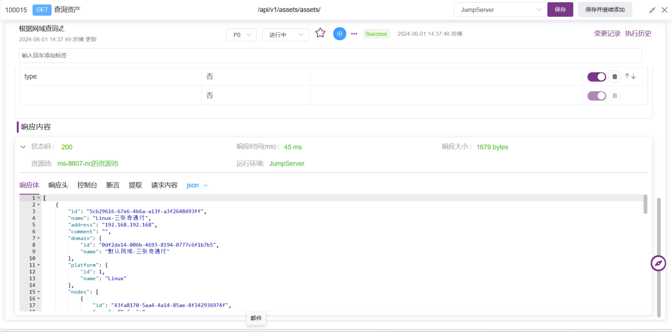

图2-13-查询接口用例-根据网域查询

11.此步骤为根据系统平台查询截图。

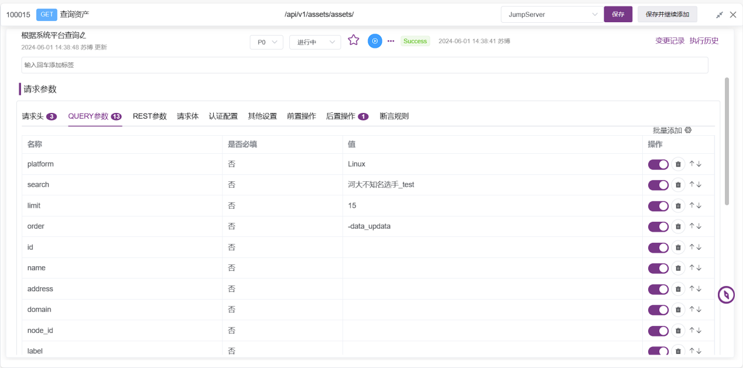

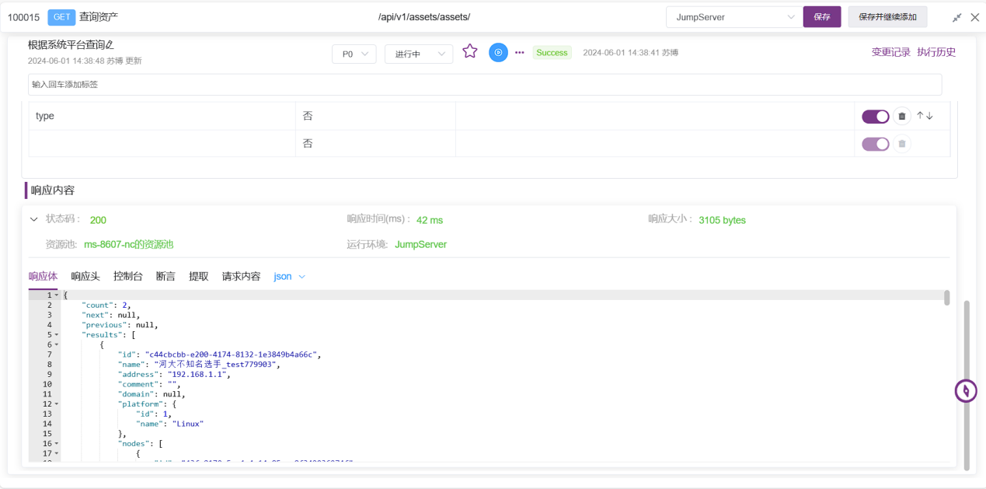

图2-14-查询接口用例-根据系统平台查询

### 实验总结

针对当前实验结果进行总结，对被测试系统提出优化建议。

通过类别查询：基于某个特定的类别进行查询。

通过类别和激活状态查询：结合了类别和激活状态两个条件进行查询。

根据激活与否查询：只基于激活状态进行查询。

通过协议组查询：基于特定的协议组进行查询。

根据系统平台查询：基于系统平台进行查询。

通过协议组和系统平台查询：结合了协议组和系统平台两个条件进行查询。

根据用户名查询：基于特定的用户名进行查询。

通过地址查询：基于某个地址进行查询。

根据类型（Linux）查询：基于特定类型或属性进行查询。

根据id查询：基于唯一标识符id进行查询。

根据网域查询：基于特定的网络域名进行查询。

通过本次测试，被测试系统具有良好的查询功能，可供选择的查询条件有很多。系统具有简洁明了的查询界面，这减少用户操作的复杂度。将常用的查询条件放置在显眼的位置，方便用户快速选择。也具有动态查询条件，允许用户根据需求动态添加或删除查询条件，提高查询的灵活性。同时将查询体条件进行了分类管理，将不同的查询条件进行分类管理，如基于用户名、ID、地址等，以便用户能够更快速地定位到所需的查询功能。

优化：

1.用户体验优化

友好的错误提示：当查询失败或无法找到匹配的数据时，提供友好的错误提示信息，帮助用户理解并解决问题。

查询历史记录：记录用户的查询历史，方便用户快速查找和复用之前的查询条件。

2.维护与优化

定期评估：定期评估查询功能的性能和用户反馈，及时调整和优化设计方案。

文档支持：提供详细的查询功能使用文档和示例，帮助用户更好地理解和使用查询功能。

## 实验四：接口自动化测试

### 实验目的

1. 理解接口自动化测试的使用场景
2. 掌握接口自动化测试的操作过程
3. 掌握接口自动化测试报告的问题反馈

### 实验内容

1. 完成对 Halo 系统文章成功发布的业务流程设计。
2. 使用 MeterSphere 专业测试云进行接口自动化测试。
3. 通过对接口自动化测试报告的分析，发现系统存在的问题。

### 实验步骤

根据MeterSphere 软件测试技能大赛初赛题目完成内容，补充完善详细步骤，如有测试方法创新点以及业务流程优化点，可做特别解释。

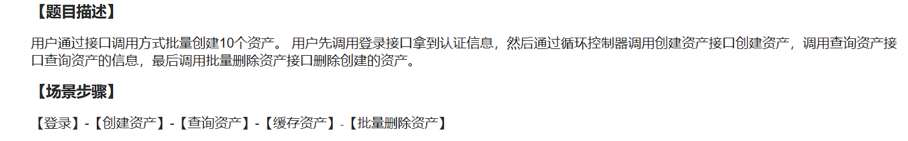

图3-1-接口自动化题目要求

根据题目要求，需要通过接口调用方式批量创建10个资产。先调用登录接口拿到认证信息，然后通过循环控制器调用创建资产接口创建资产，调用查询资产接口查询资产的信息。最后调用批量删除资产接口删除创建的资产。

在这个过程中，需要创建以下接口，登录接口、创建资产接口、查询接口、缓存用户接口、批量删除缓存接口。

以下过程为接口的创建以及接口自动化的实现：

1. 创建登录接口（接口中包括请求头，请求体，后置操作，断言规则）

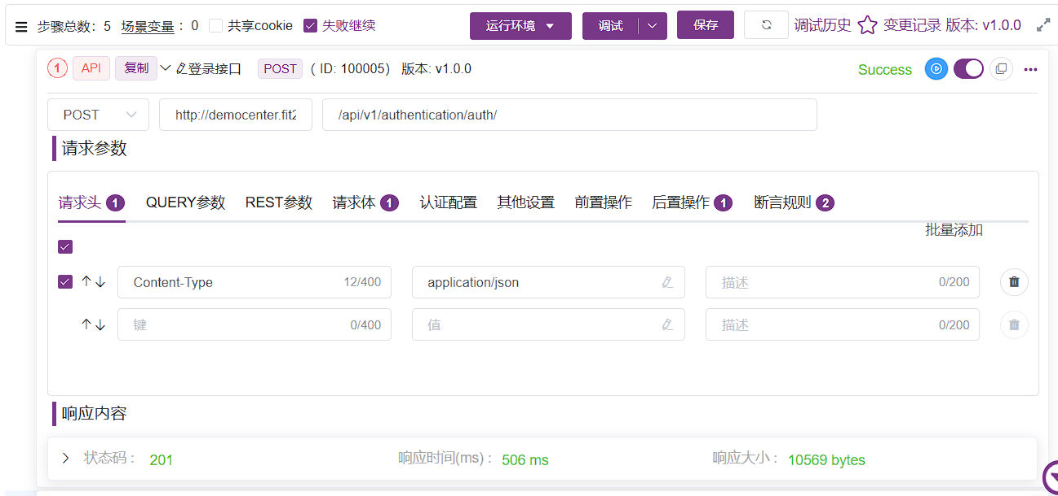

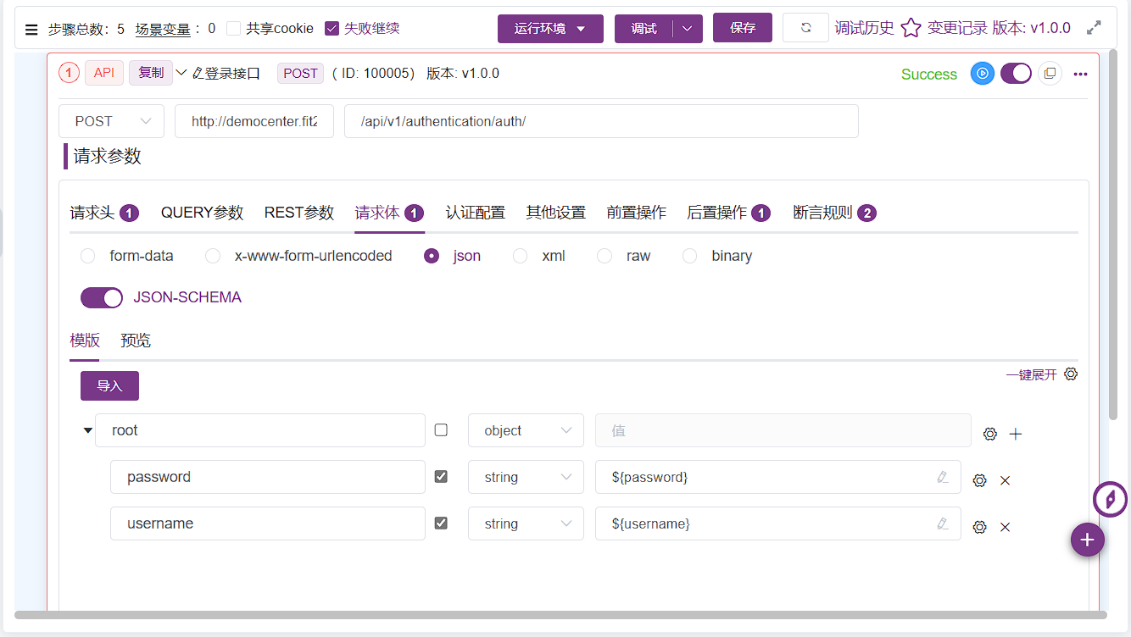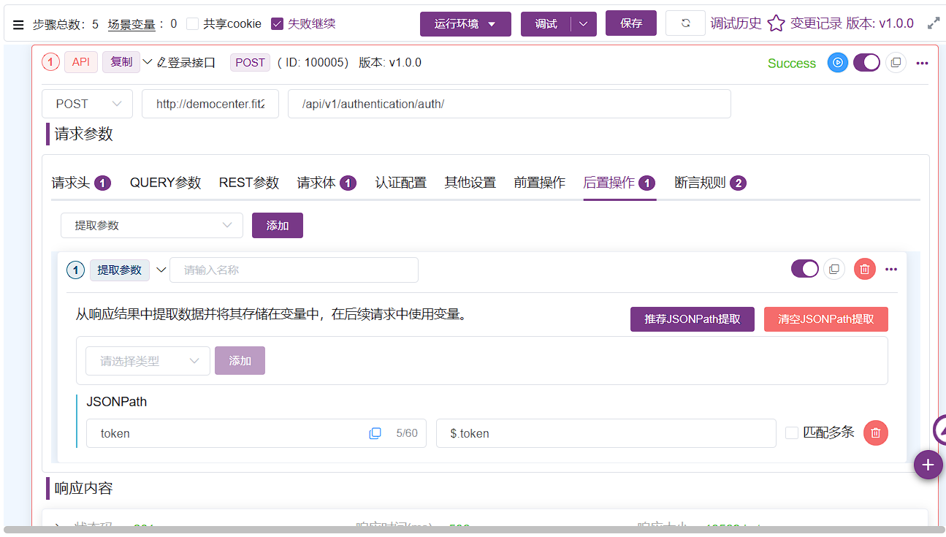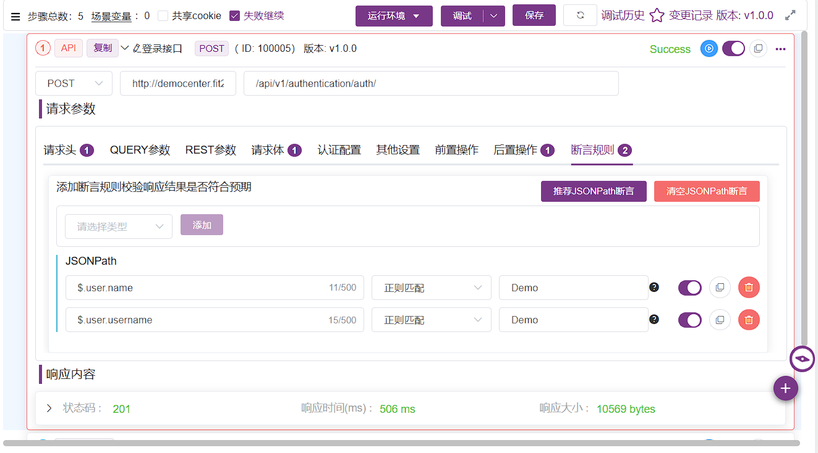

图3-2-接口自动化-创建登录接口

1. 创建创建资产接口，根据题目要求需要批量创建10个资产，因此应加上循环控制器（接口中包括请求头，QUERY参数，请求体，后置操作，断言规则）

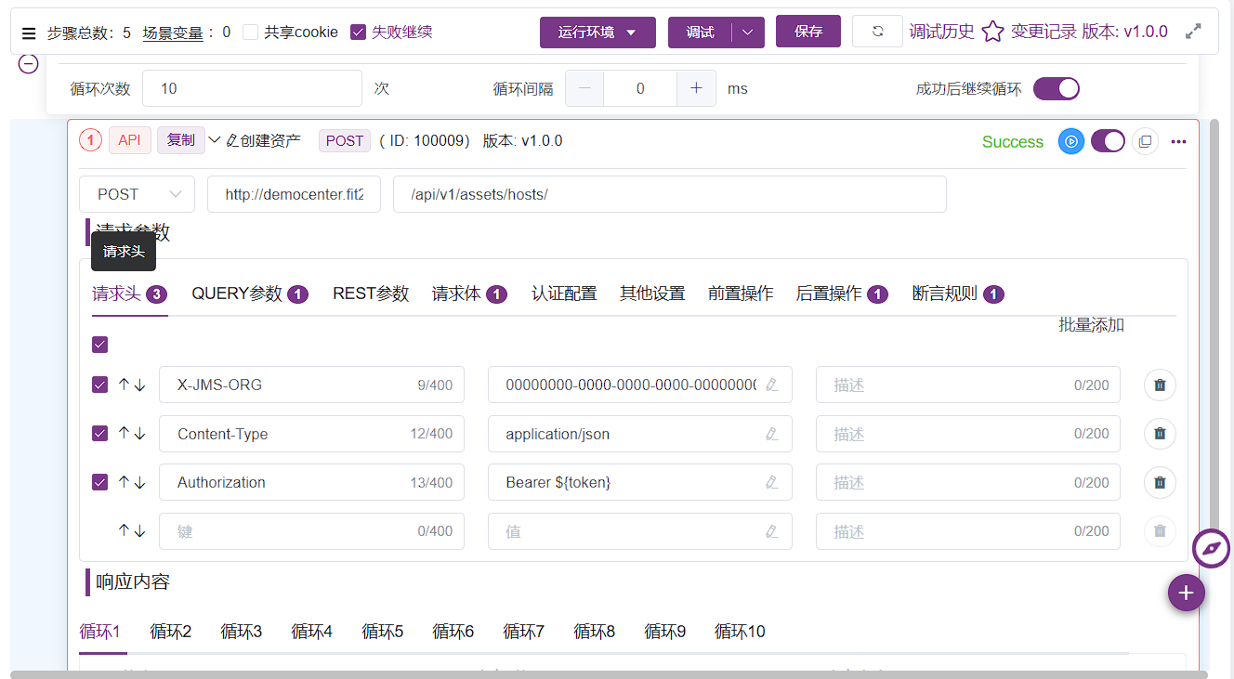

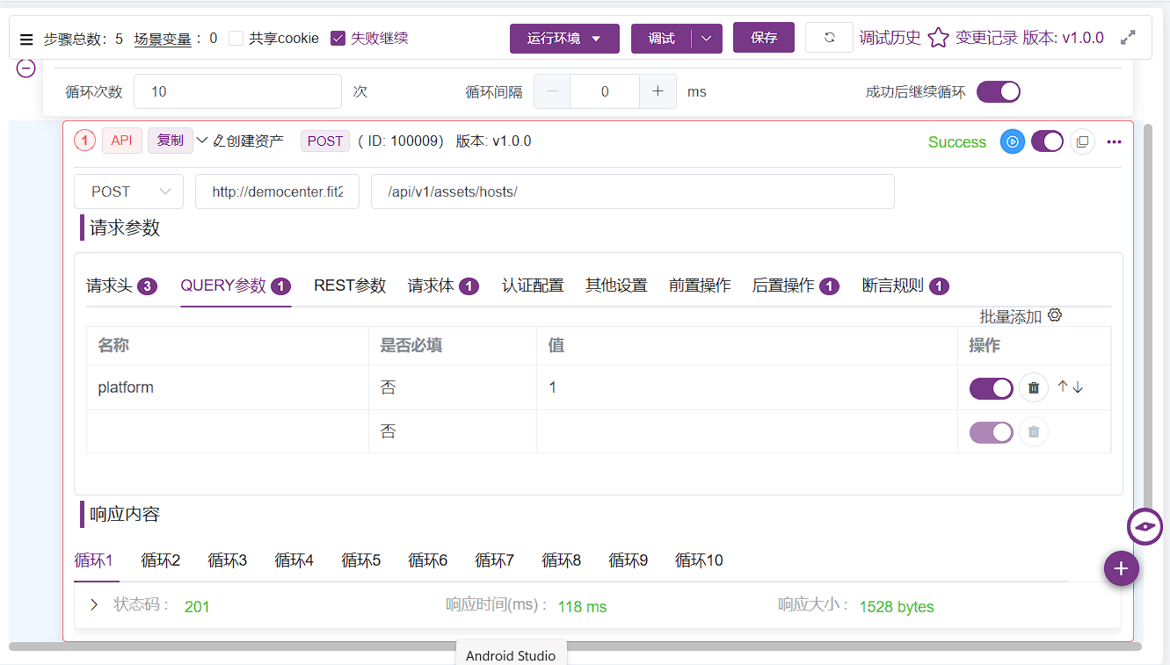

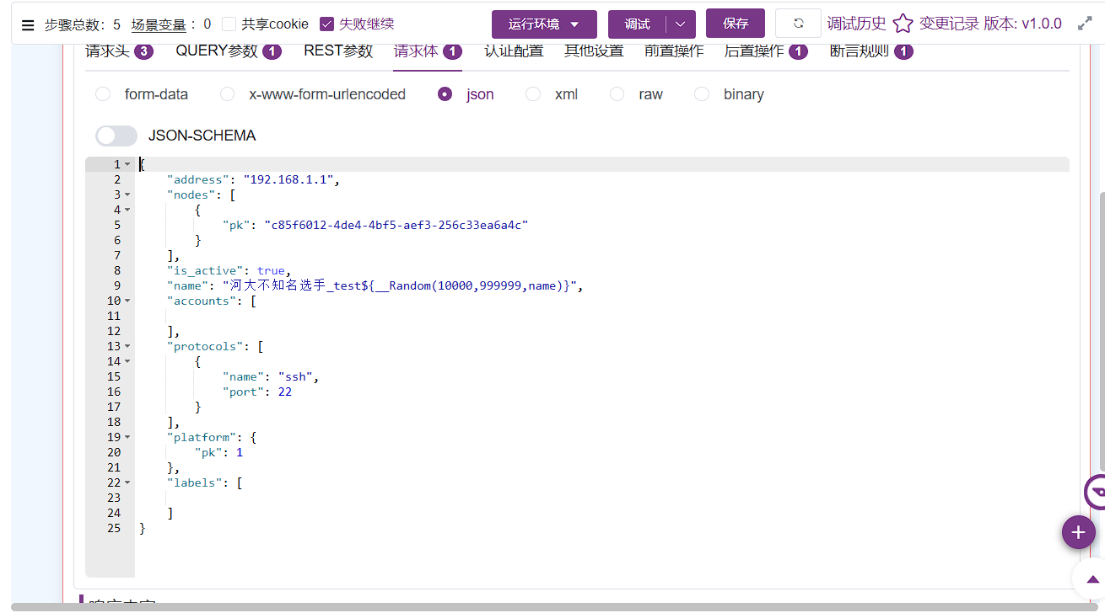

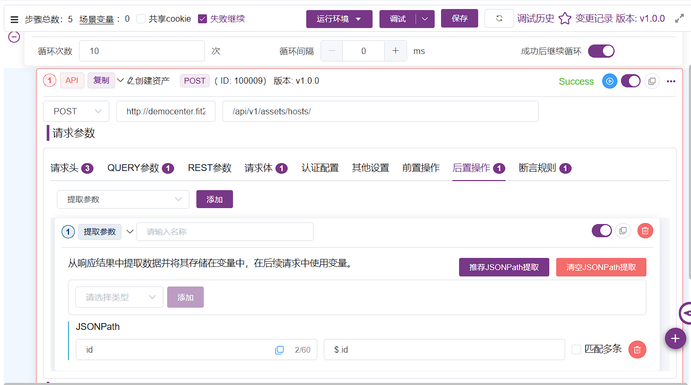

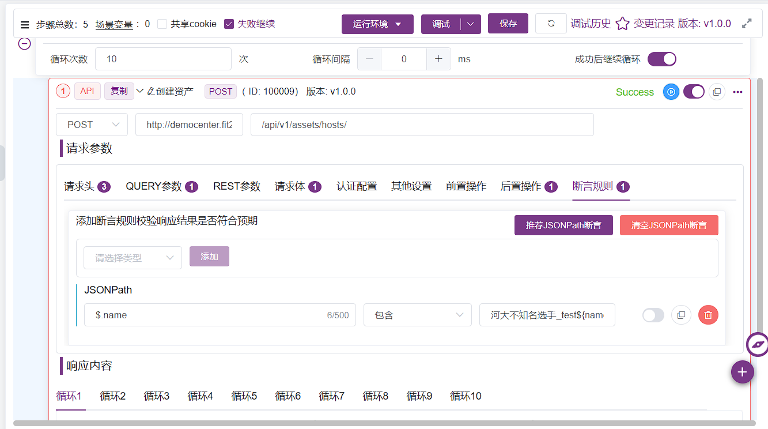

图3-3-接口自动化-创建创建资产接口

1. 创建查询接口（接口中包括请求头，QUERY参数，后置操作，断言规则）

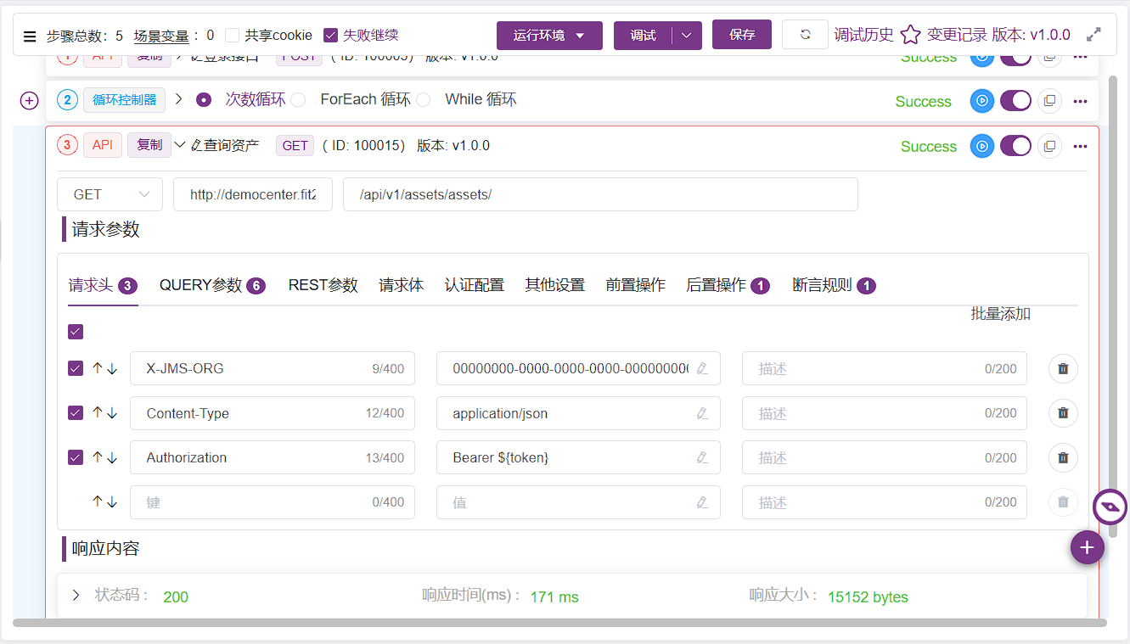

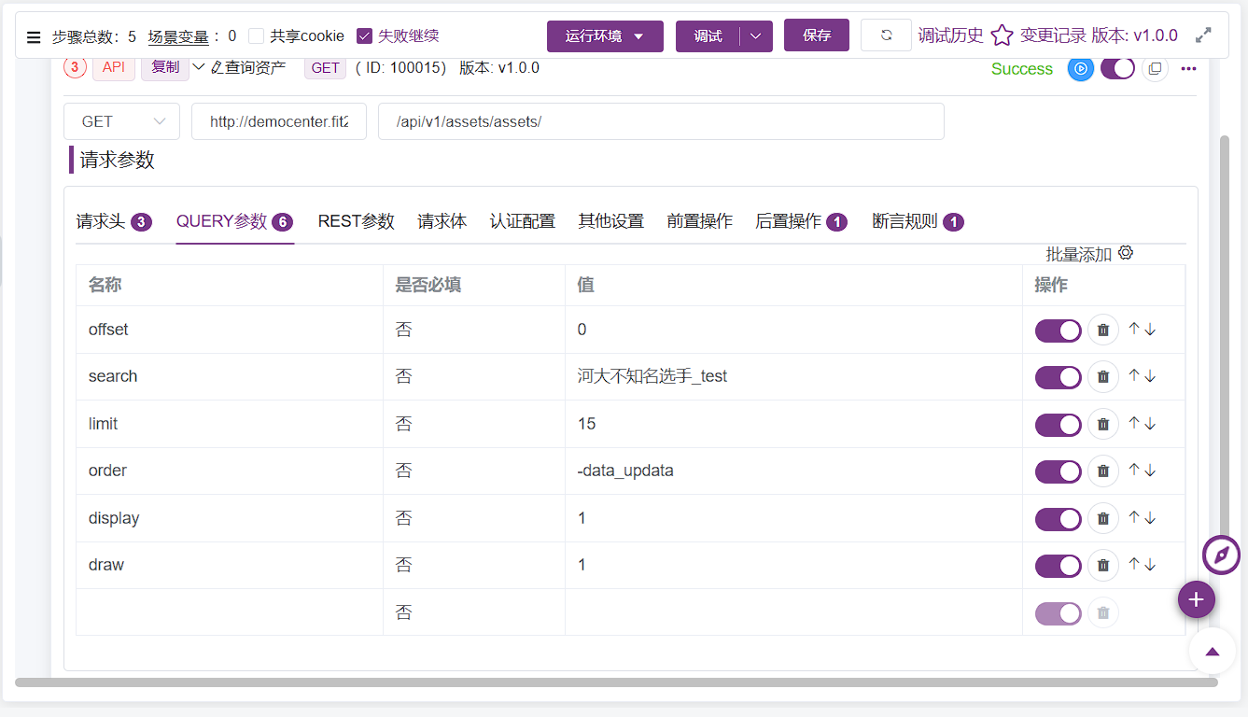

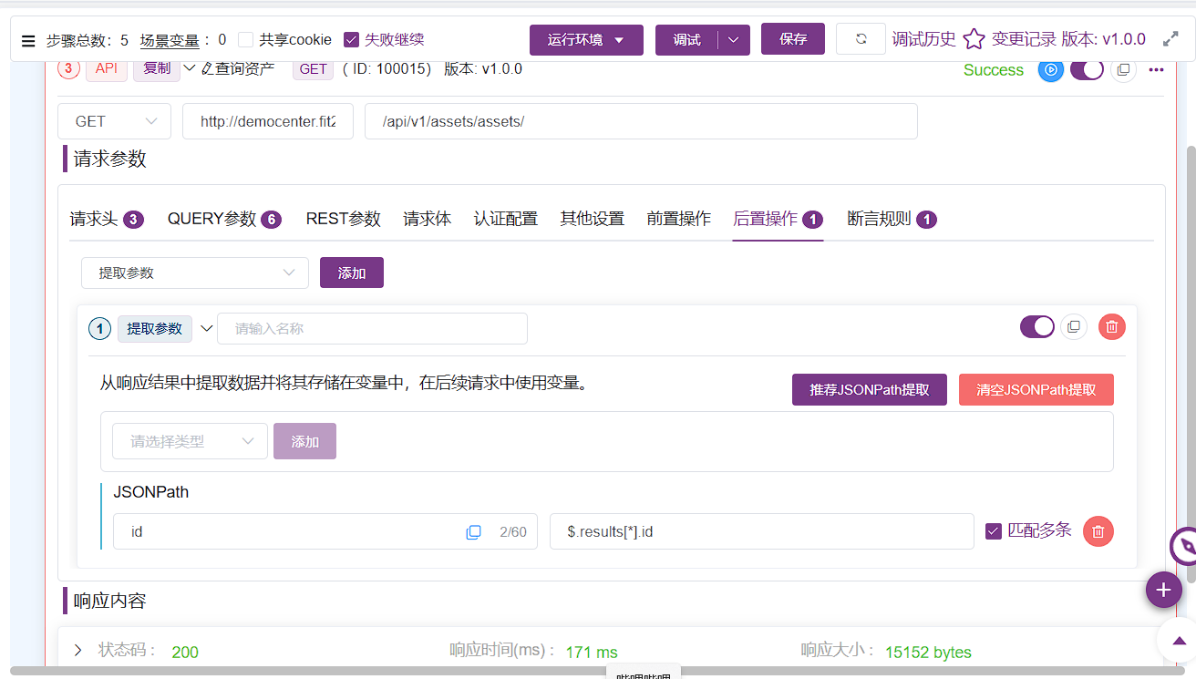

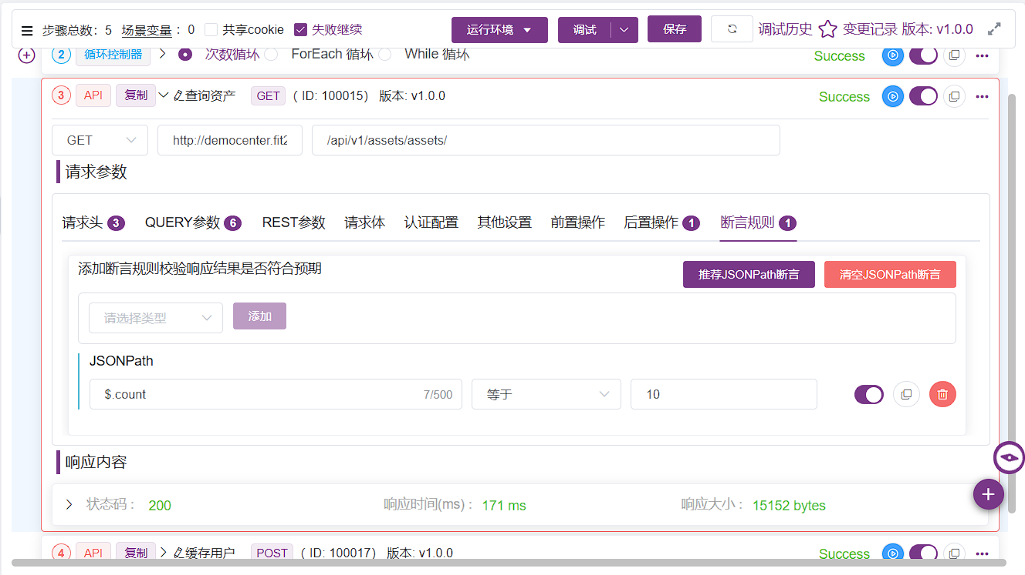

图3-4-接口自动化-创建查询资产接口

1. 创建缓存用户接口（接口中包括请求头，请求体，前置操作，后置操作）

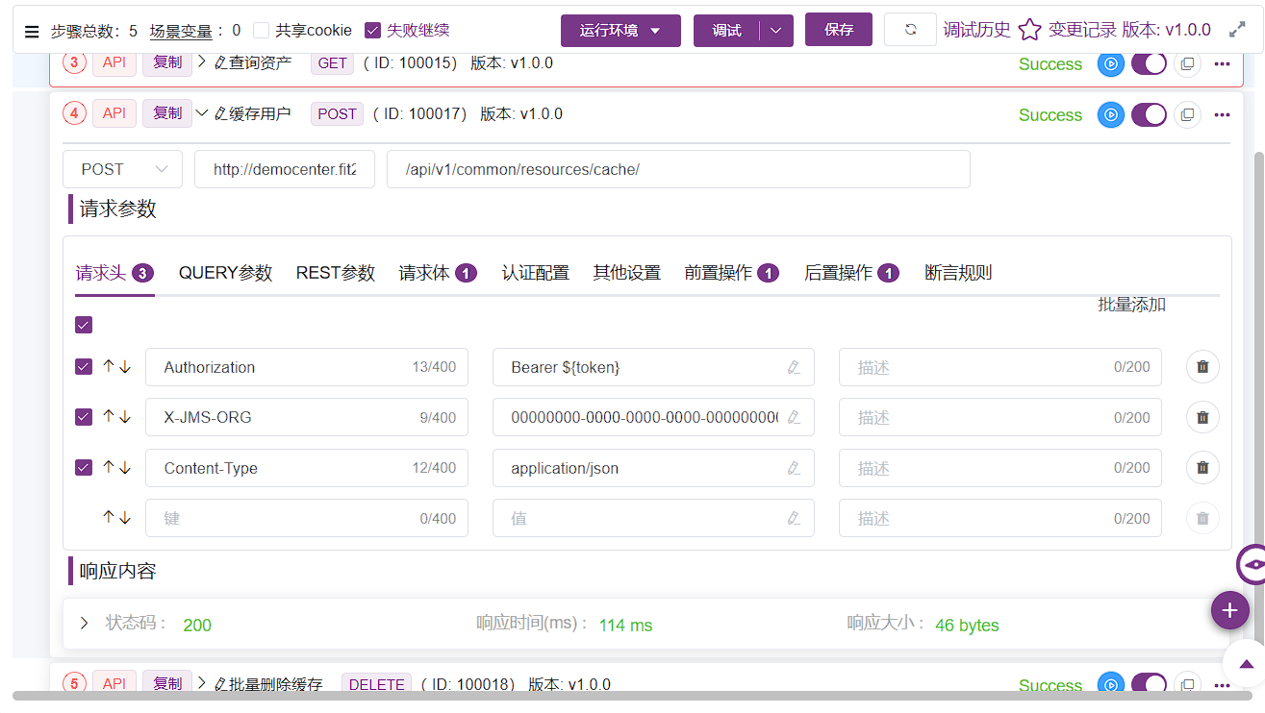

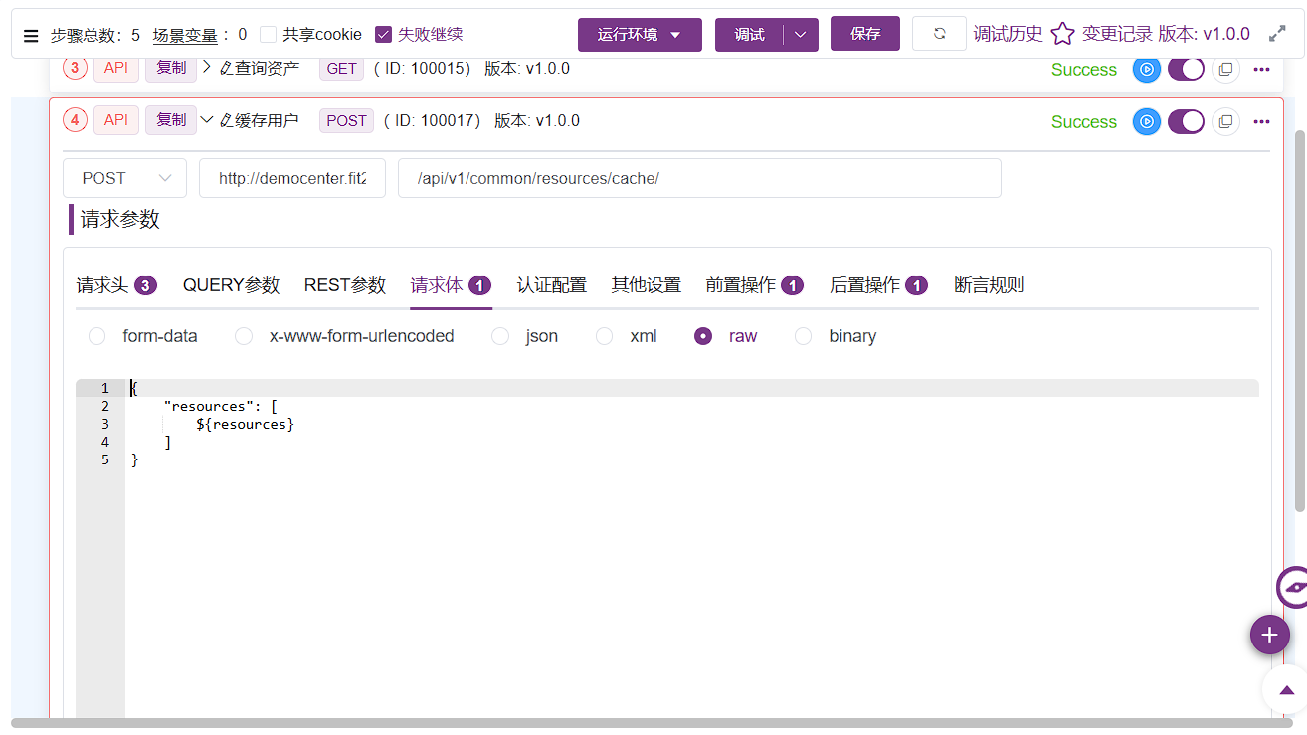

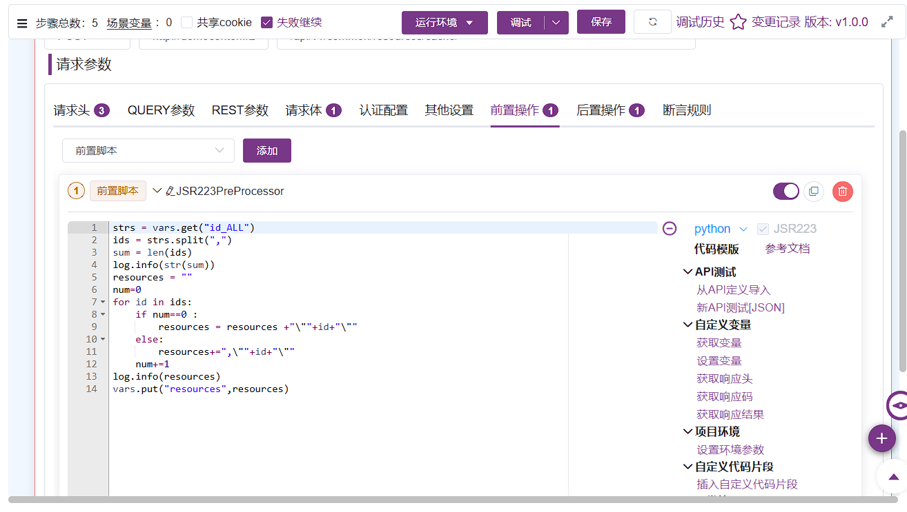

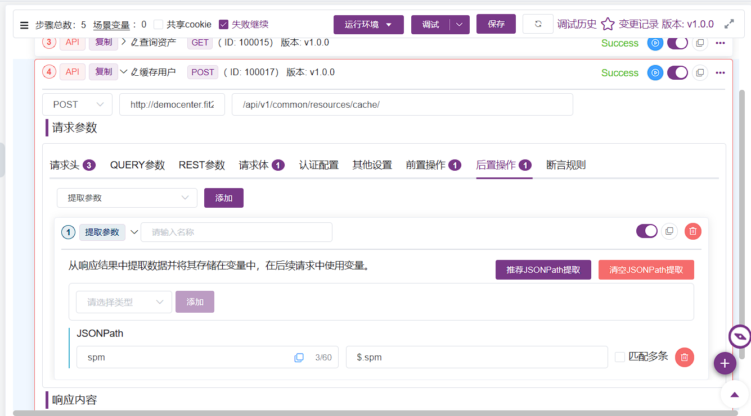

图3-5-接口自动化-创建缓存资产接口

1. 创建批量删除缓存接口（接口中包括请求头，QUERY参数，断言规则）

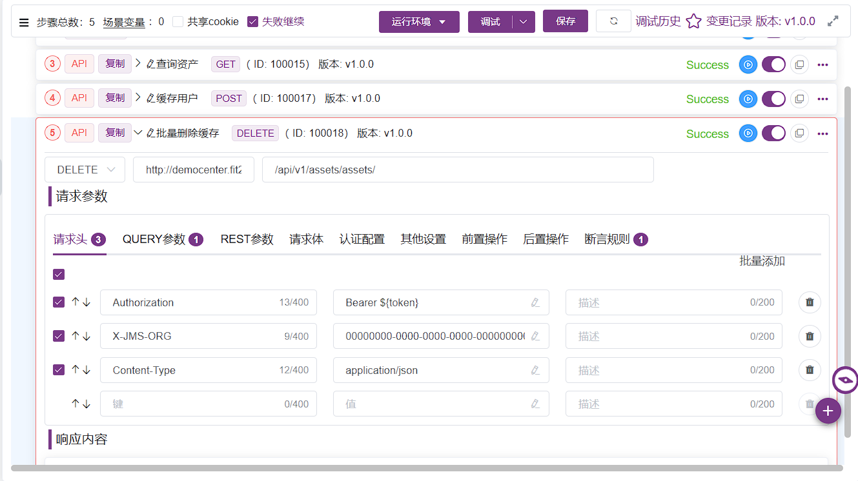

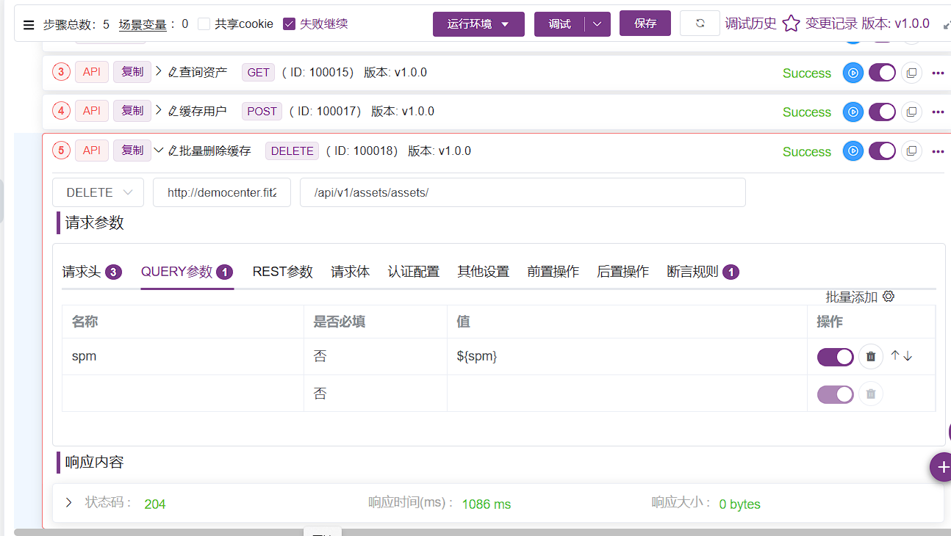

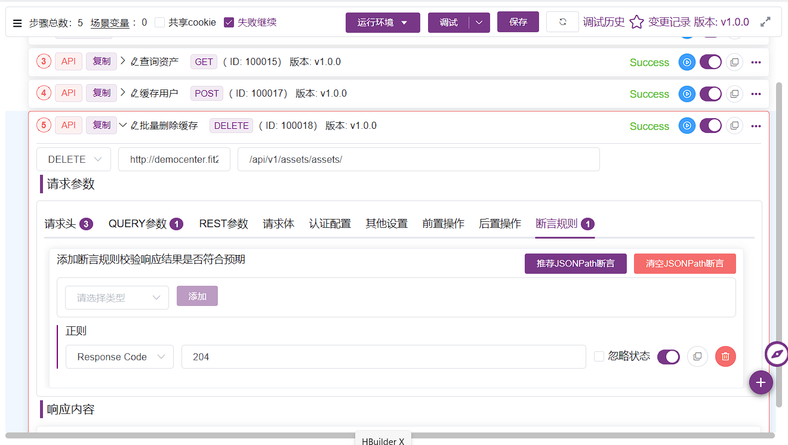

图3-6-接口自动化-创建批量删除缓存接口

在这个实验实现过程中也遇到了一些问题：

1.在查询操作进行后，会提取一个id，这个id为含多个id符串，这个Id需要处理后才能提交给缓存接口使用。因此缓存接口中需要进行前置操作。

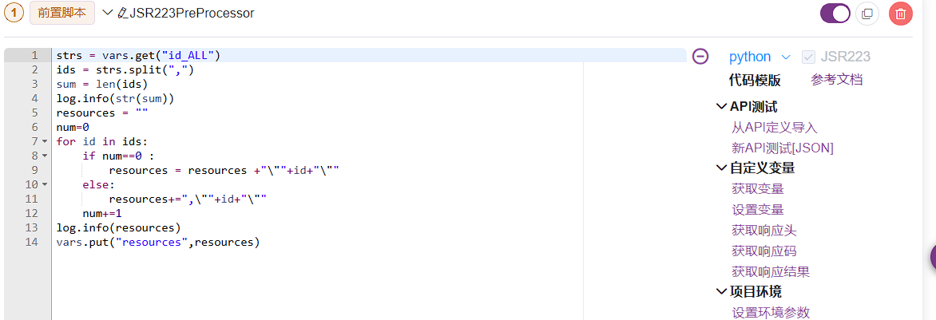

图3-7-接口自动化-前置操作脚本

2.在实现缓存接口时，由于使用文档接口地址一直出现错误，后使用导包方式重新获取接口地址，问题得以解决。

### 实验结果

填写每个步骤的截图，以及相对应结果描述如下图：

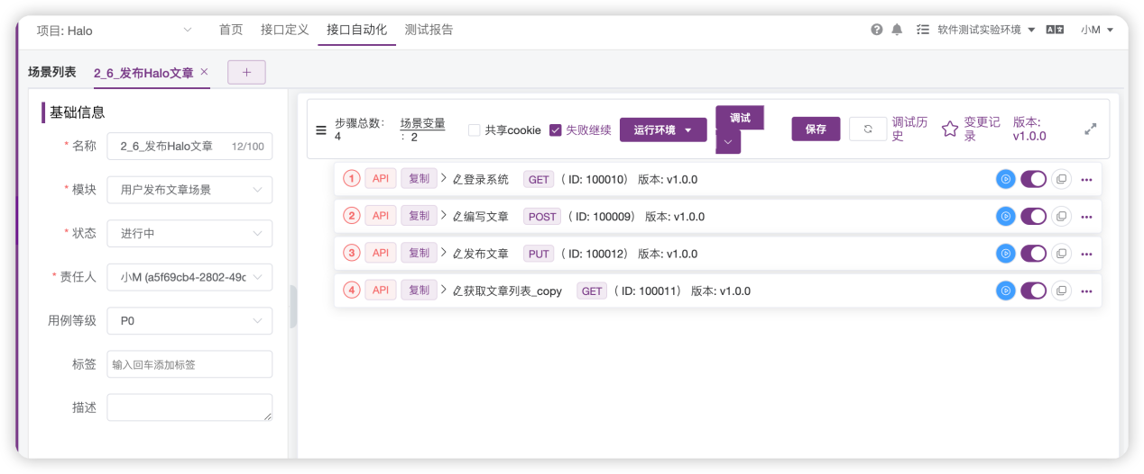

图3-8-样例截图

1.此步骤为登录接口运行成功截图。

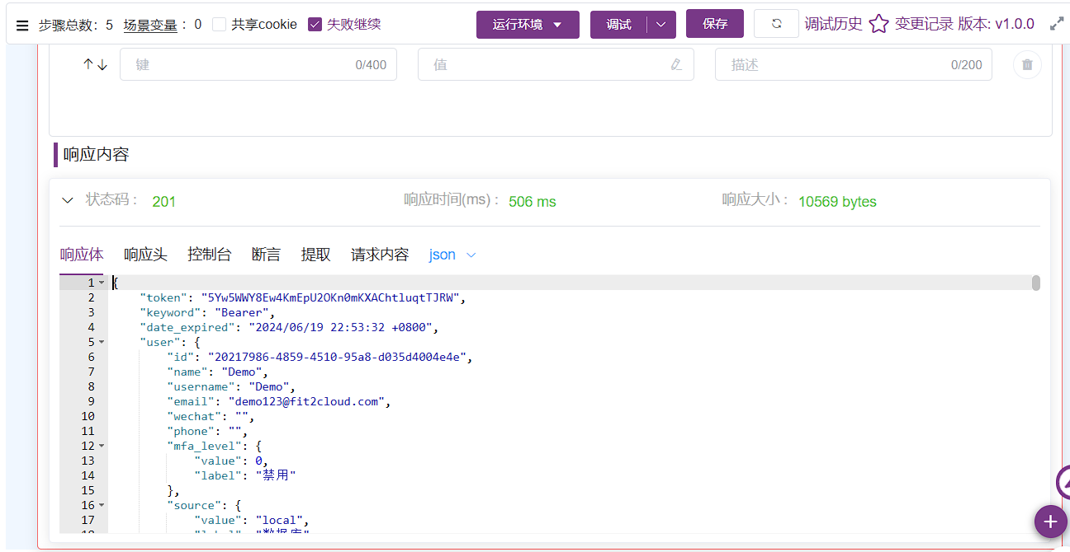

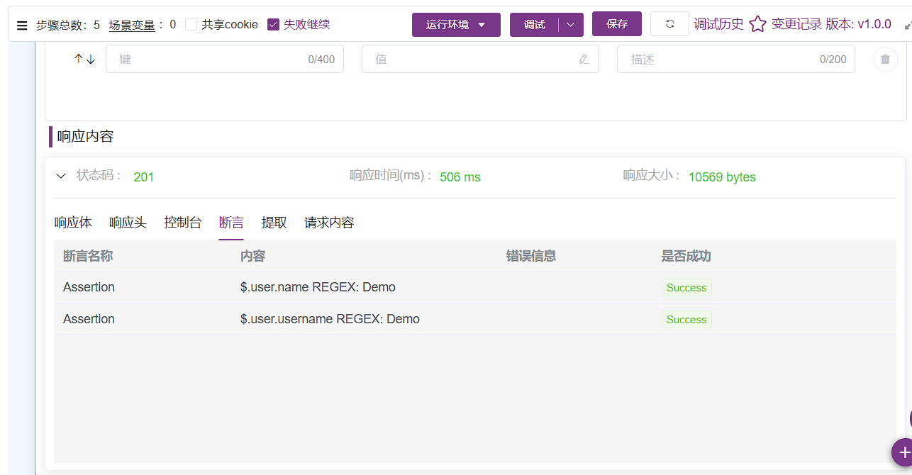 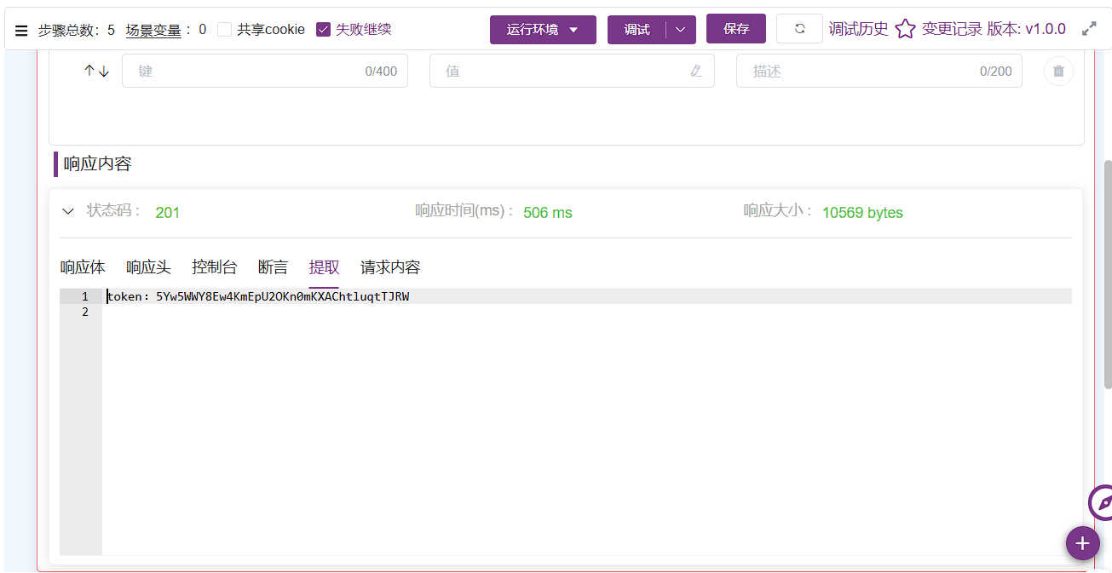

图3-9-接口自动化-登录接口运行成功

2.此步骤为创建资产接口运行成功截图。

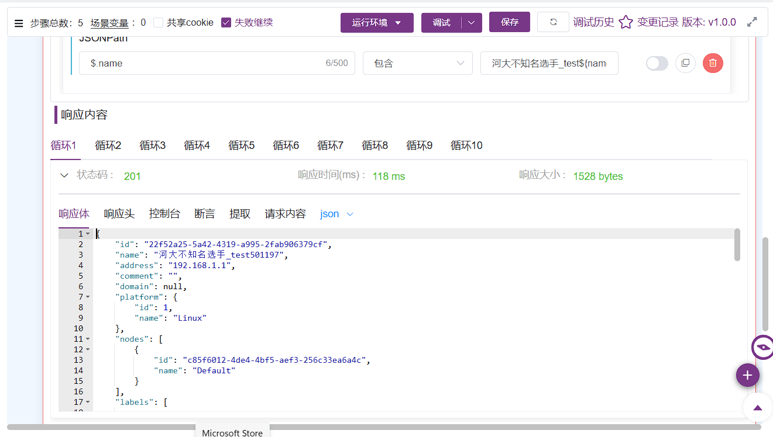

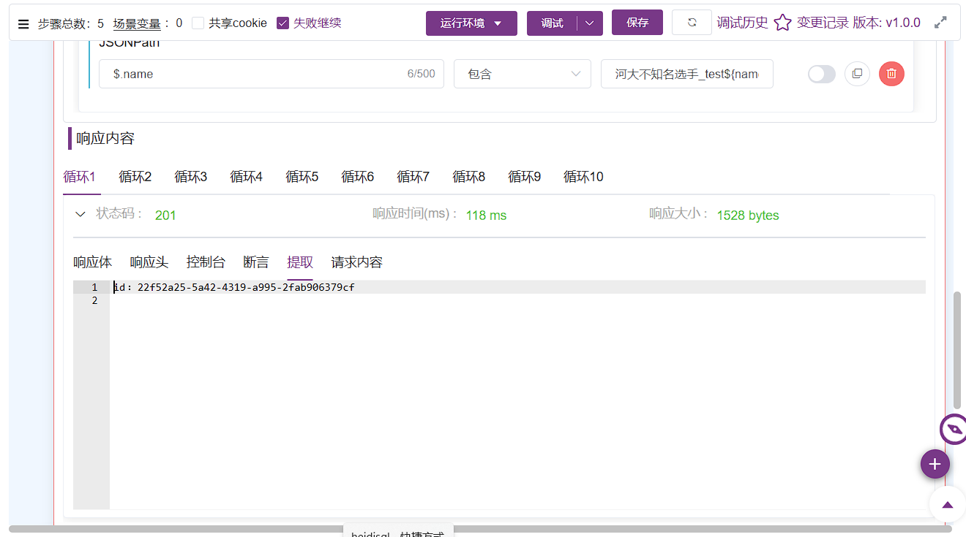

图3-10-接口自动化-创建资产接口运行成功

3.此步骤为查询资产接口运行成功截图。

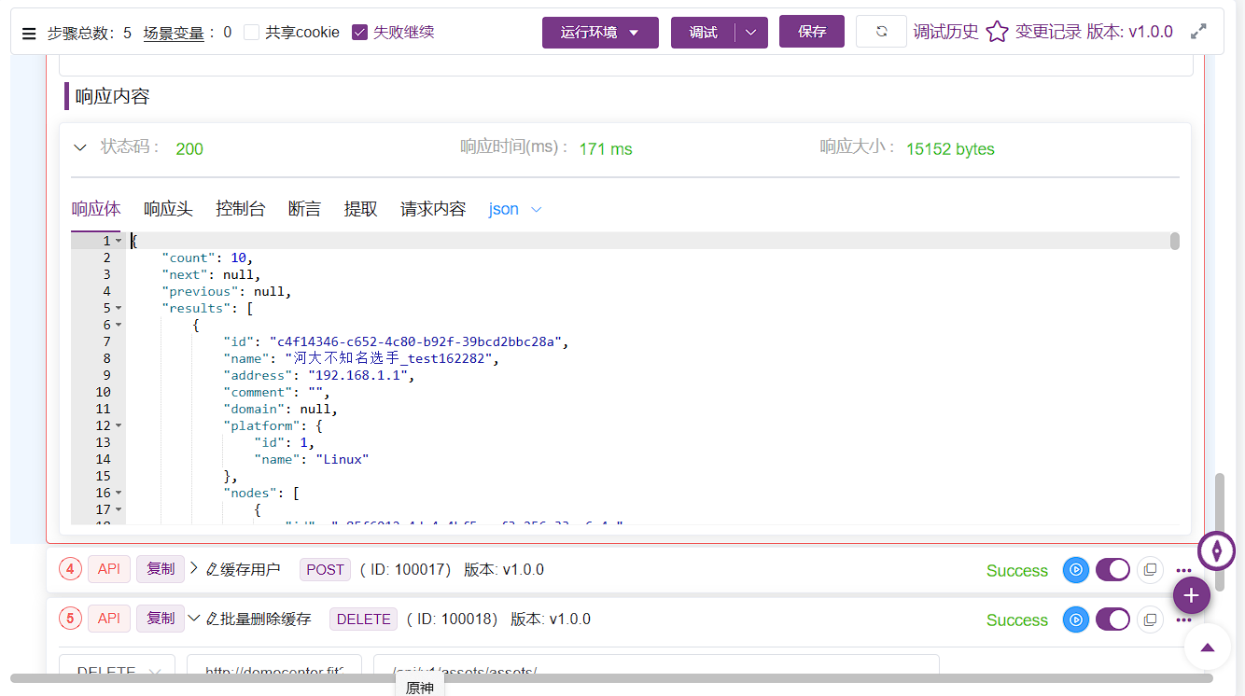

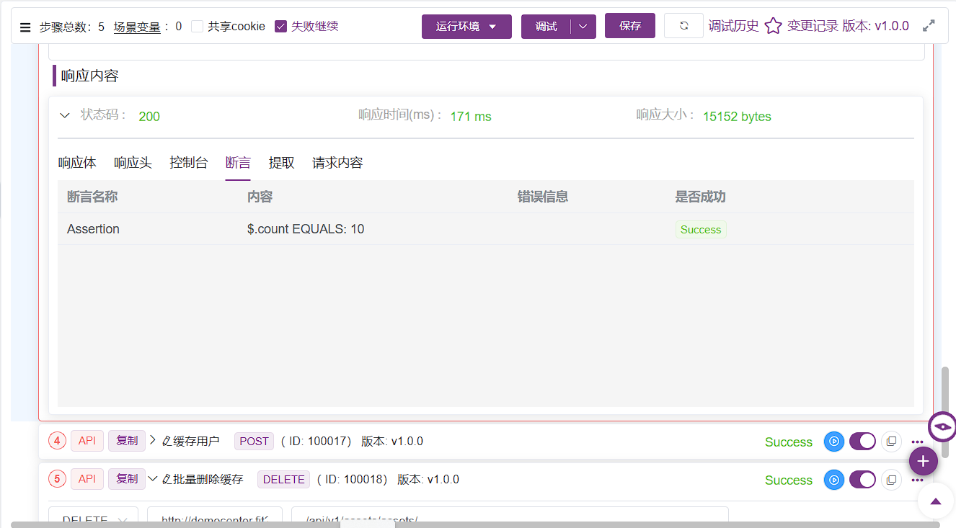

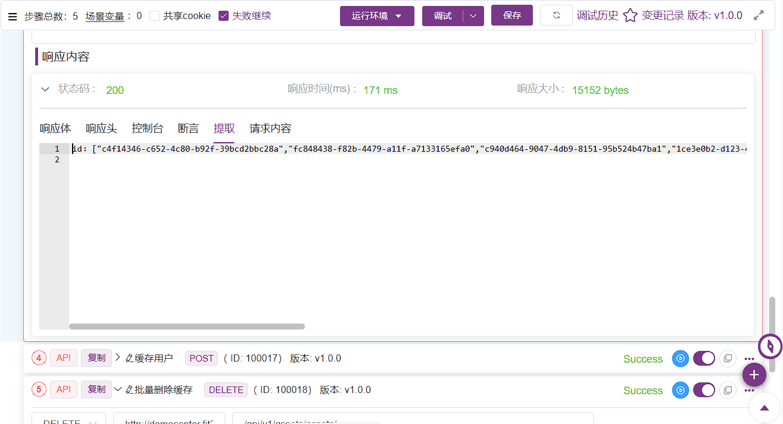

图3-11-接口自动化-查询资产接口运行成功

4.此步骤为缓存接口运行成功截图。

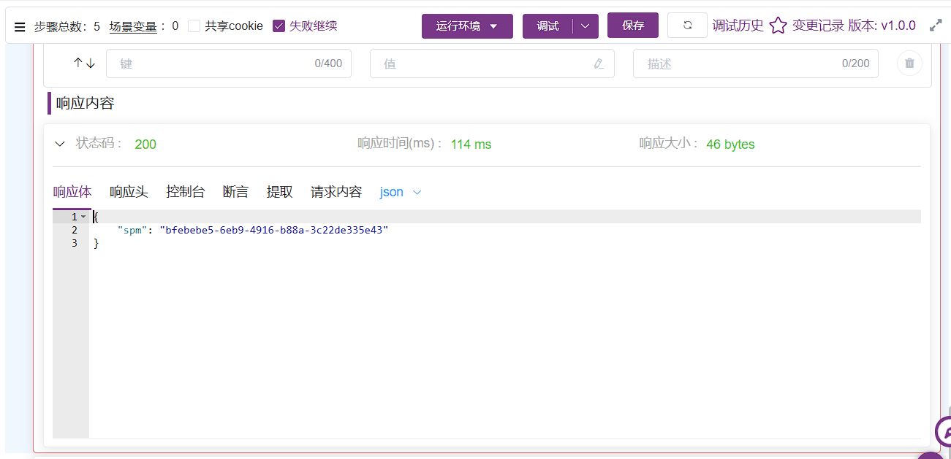

图3-12-接口自动化-缓存接口运行成功

5.此步骤为批量删除接口运行成功截图。

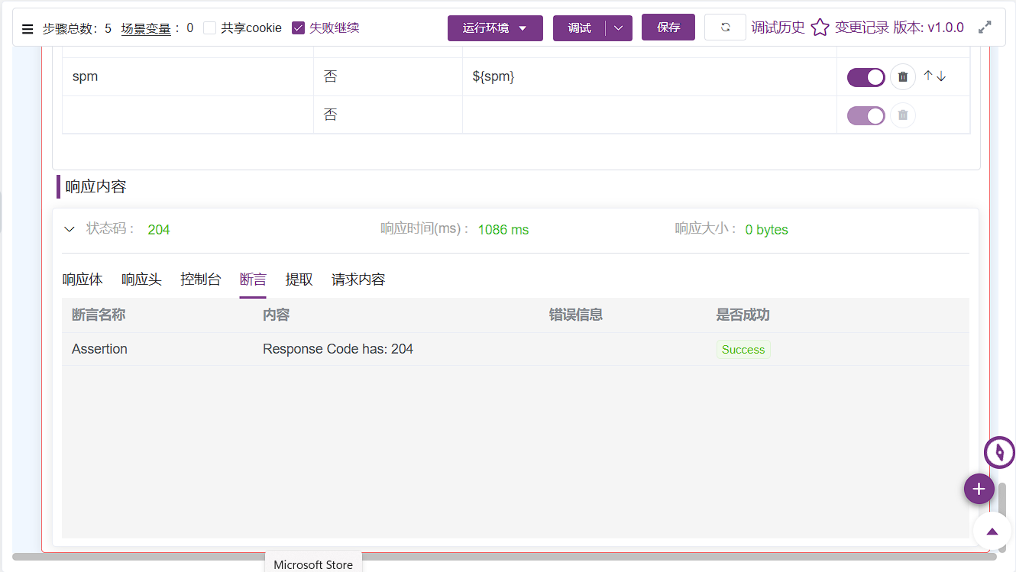

图3-13-接口自动化-批量删除接口运行成功

6. 此步骤为接口自动化运行成功截图

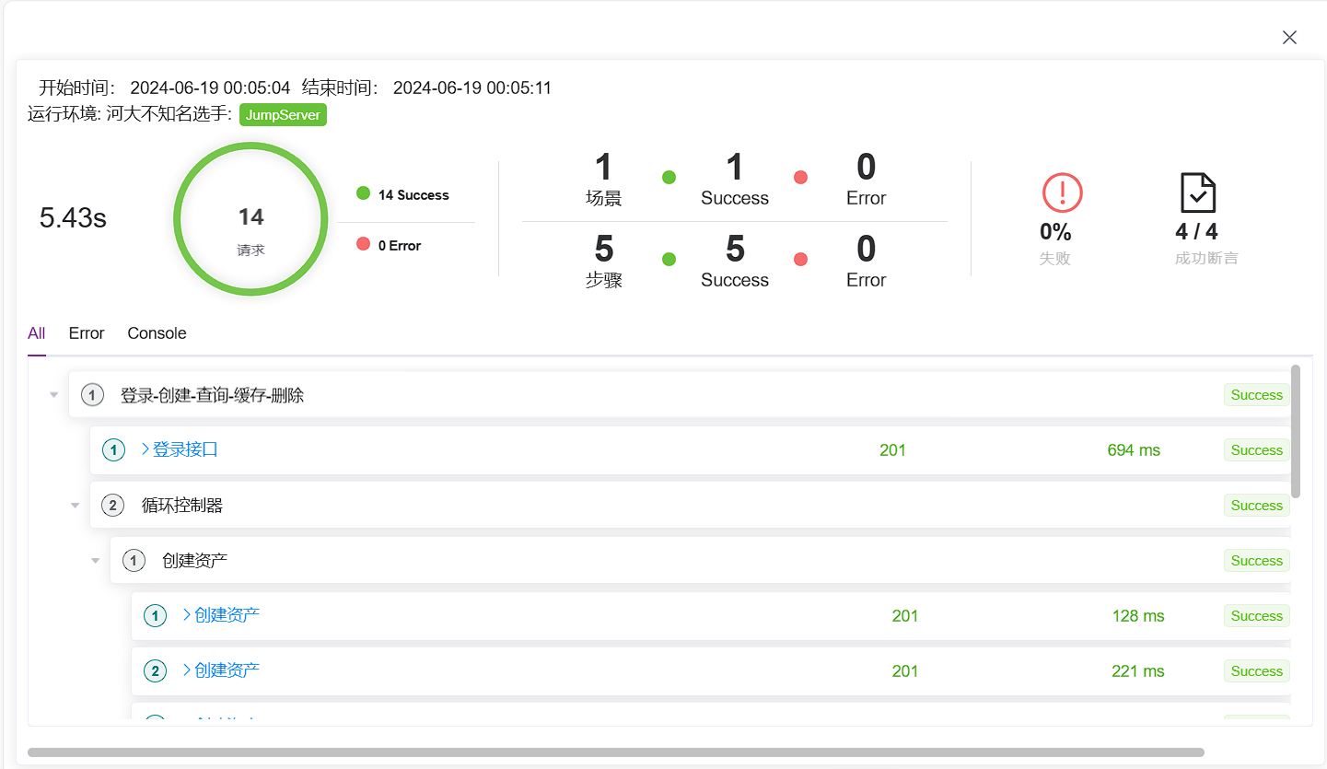

图3-14-接口自动化-接口自动化运行成功

### 实验总结

针对当前实验结果进行总结，对被测试系统提出优化建议。

在本次接口自动化测试中，我们成功地通过Metersphere实现了以下场景：

1.登录认证：首先，我们调用了登录接口并成功地获取了认证信息，这是后续接口调用的基础。

2.批量创建资产：接着，我们利用循环控制器，通过调用创建资产接口，连续创建了10个资产。这一过程中，接口响应迅速，且每次调用都成功创建了新的资产。

3.查询资产信息：在资产创建后，我们调用了查询资产接口来验证新创建的资产信息。查询结果显示，所有创建的资产均正确无误地存在于系统中。

4.批量删除资产：最后，我们通过调用批量删除资产接口，成功删除了之前创建的所有资产。

整个测试过程中，接口调用流畅，响应迅速，且未出现任何异常或错误。

对被测试系统的优化建议：

1.增强安全性：虽然登录接口能够成功返回认证信息，但建议加强认证机制的安全性，例如引入多因素认证、定期更换认证令牌等措施，以防止潜在的安全风险。

2.提升性能：在批量创建和删除资产时，虽然当前系统表现良好，但仍建议对数据库和服务器进行优化，以应对未来可能出现的更大规模的数据处理需求。

3.增加异常处理机制：在接口调用过程中，建议增加更完善的异常处理机制。当接口调用失败或出现异常时，系统应能够给出明确的错误提示，并自动进行必要的回滚操作，以确保数据的完整性和一致性。

## 实验五：性能测试

### 实验目的

1. 理解接口自动化测试的使用场景
2. 掌握接口自动化测试的操作过程
3. 掌握接口自动化测试报告的问题反馈

### 实验内容

1. 完成对 Halo 系统文章成功发布的业务流程设计。
2. 使用 MeterSphere 专业测试云进行接口自动化测试。
3. 通过对接口自动化测试报告的分析，发现系统存在的问题。

### 实验步骤

第1步：在MeterSpehrel的接口测试-自动化场景中，创建一个查询场景，然后在场景中导入登录、查询资产接口，配置请求参数和断言，参数需要做参数化。

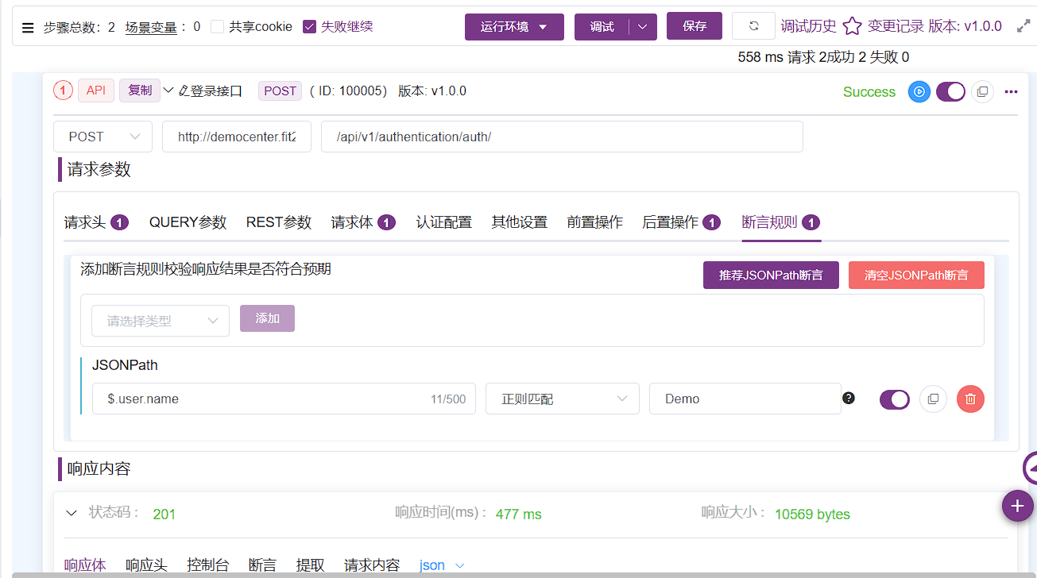

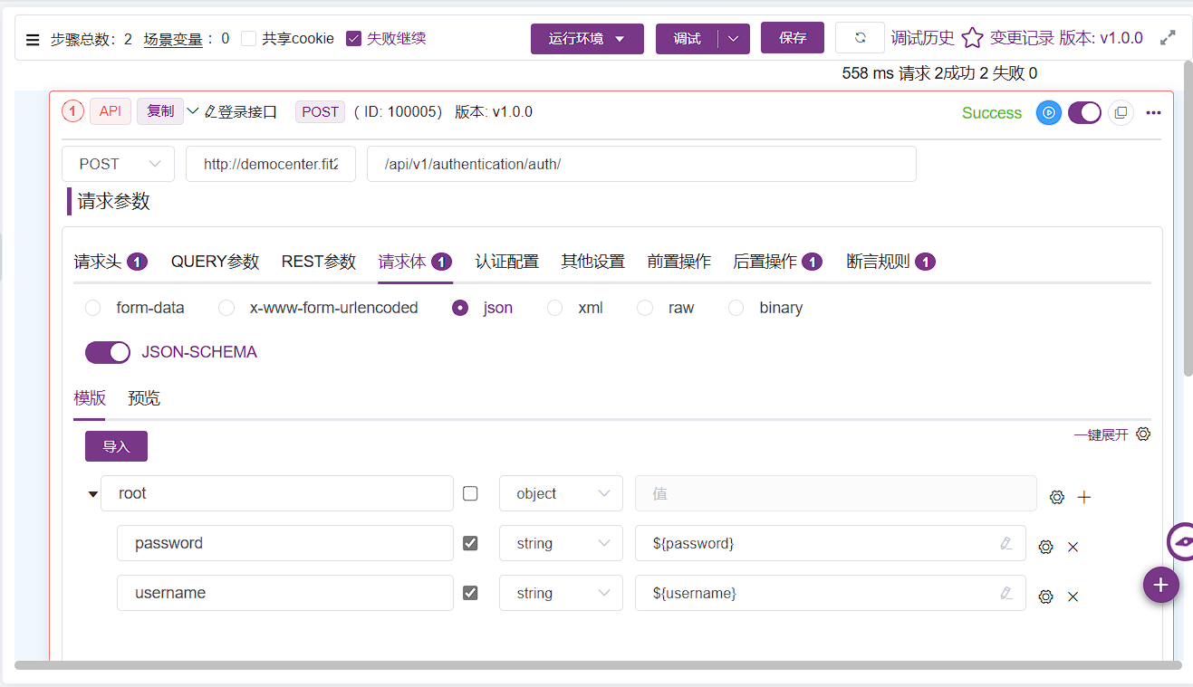

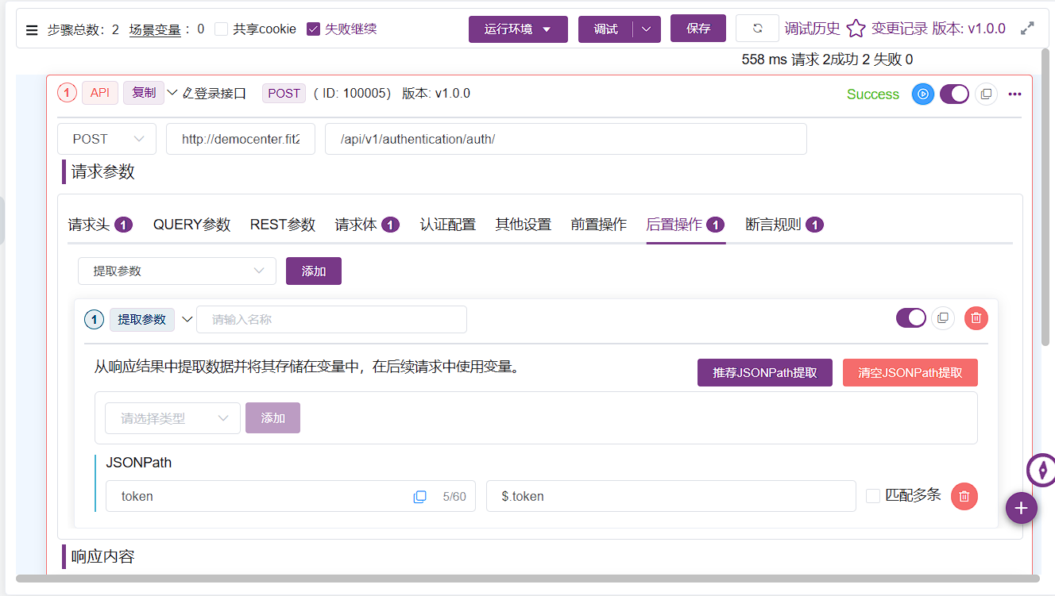

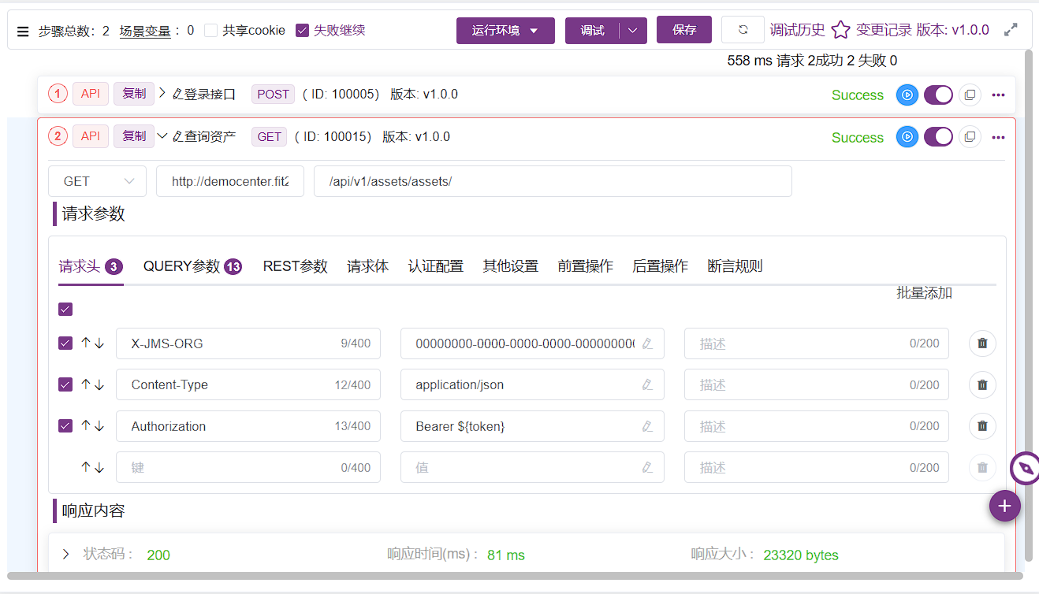

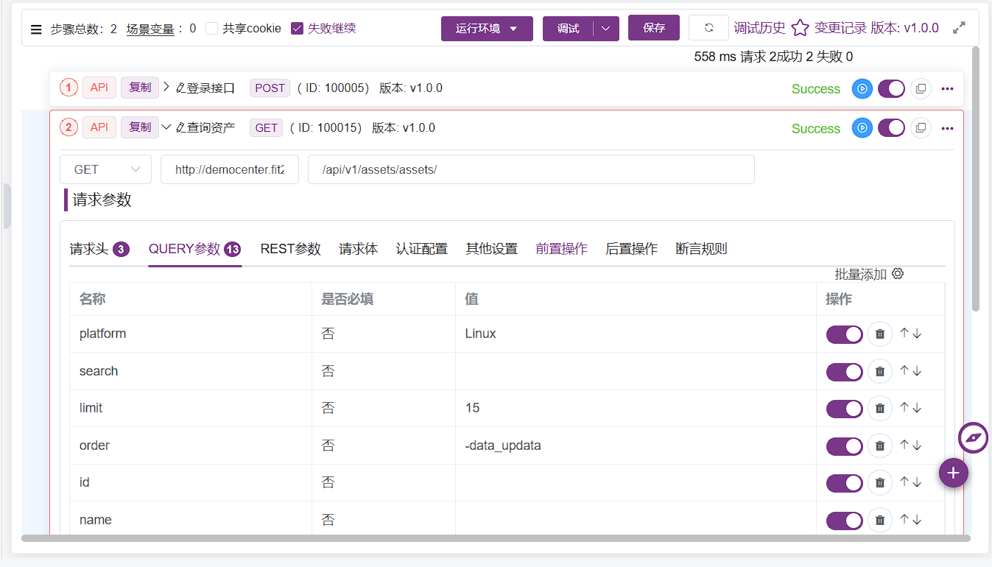

图5-2-性能测试-创建查询场景

第2步：点击场景右边…按钮，在弹出的菜单选择创建性能测试，将登录场景转成性能测试脚本。

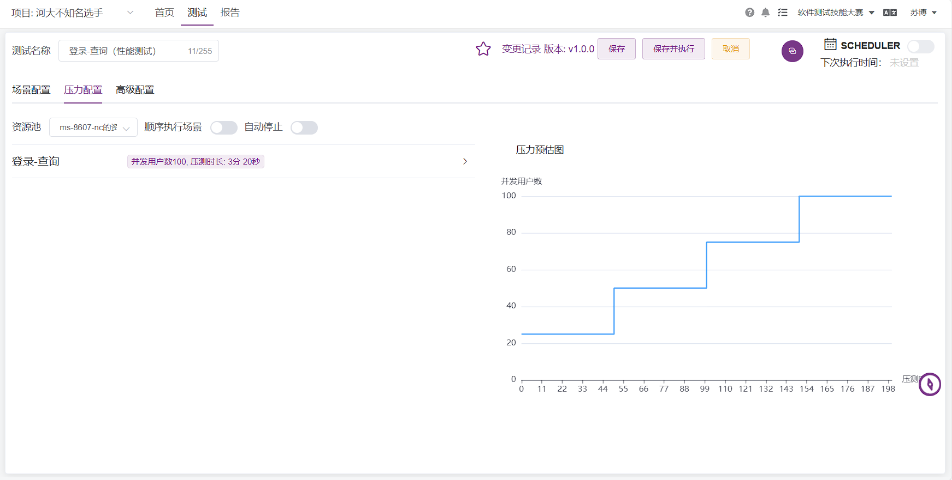

图5-3-性能测试-将登录场景转成性能测试脚本

第3步：在性能测试配置界面中，线程组选择ConcurrencyThreadGroup,切换到压力配置配置压力模式，从0开始阶梯式加压，最高并发不超过100。

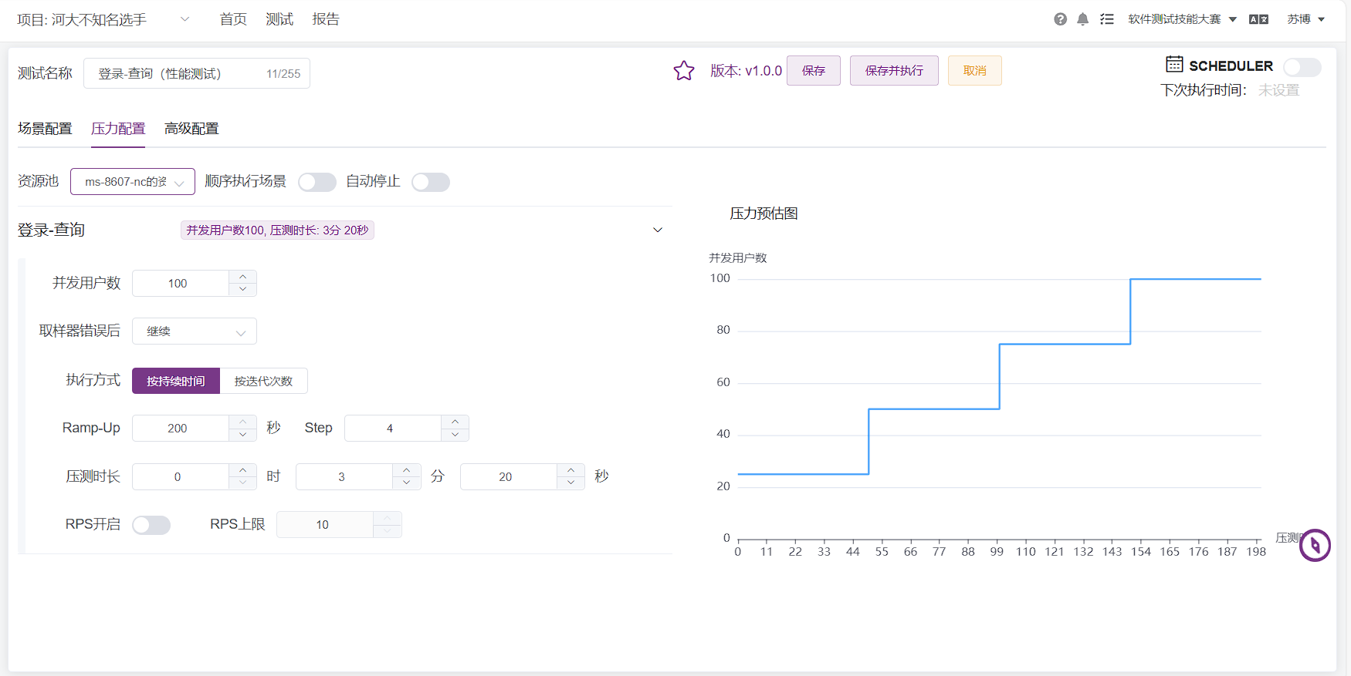

图5-4性能测试-将登录场景转成性能测试脚本

### 实验结果

填写每个步骤的截图，以及相对应结果描述如下图：

执行性能测试，分析报告并找到查询资产接口的拐点。

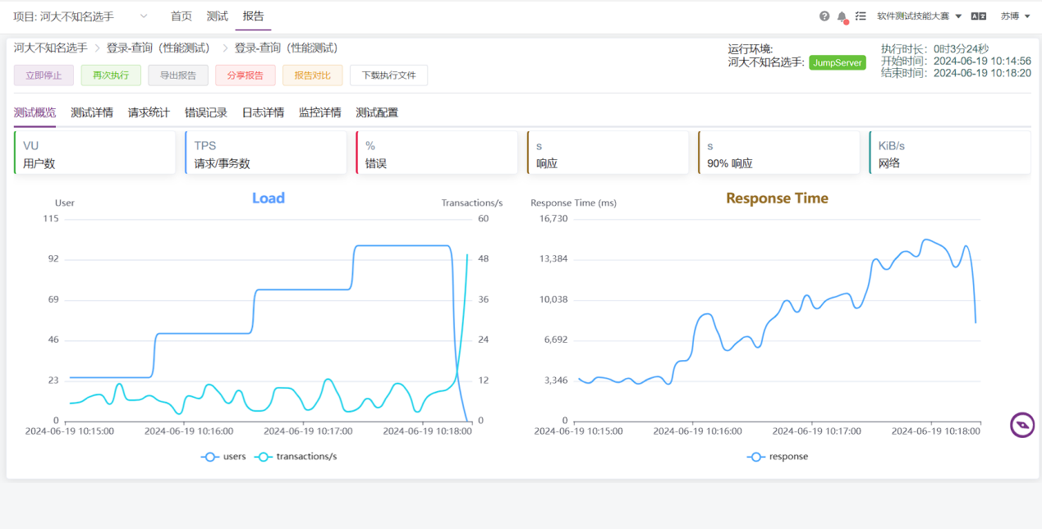

图5-4性能测试-性能测试报告

通过报告可知查询资产接口的拐点为25。

### 实验总结

针对当前实验结果进行总结，对被测试系统提出优化建议。

1.总结

实验流程：通过MeterSphere成功地对JumpServer的查询资产接口进行了阶梯式加压测试。

测试方法：使用ConcurrencyThreadGroup进行并发测试，通过阶梯式加压策略，逐步增加并发用户数，以找出接口的性能拐点。

测试结果：在并发用户数不超过100的情况下，发现查询资产接口的拐点为25。这意味着当并发用户数达到25时，接口性能开始出现明显下降。

2.优化建议

性能调优：

针对数据库：检查数据库查询优化，是否有可以改进的索引、查询语句或数据库配置。

针对代码：分析代码逻辑，查看是否有不必要的计算或数据库操作，减少接口响应时间。

缓存策略：考虑使用缓存技术，如Redis或Memcached，来缓存常用查询结果，减少数据库压力。

负载均衡：如果系统部署在单一服务器上，可以考虑部署多个实例，并使用负载均衡器进行分发，提高整体吞吐量。

监控与日志：

加强系统监控，实时观察接口响应时间、服务器负载等指标，以便及时发现问题并进行处理。

完善日志记录，记录接口请求、异常等信息，方便后续问题排查。

压力测试与容量规划：

定期进行压力测试和容量规划，确保系统能够应对预期的用户量增长和突发流量。

根据测试结果进行针对性的优化和扩容。

用户体验优化：

在接口性能下降时，考虑向用户展示友好的提示信息，避免用户因等待时间过长而产生不满。

对于高频次、高并发的操作，考虑使用异步处理、消息队列等技术来优化用户体验。

安全性加固：

在进行性能优化的同时，不要忽视系统的安全性。确保所有安全措施都得到妥善实施，如输入验证、访问控制等。

定期进行安全审计和漏洞扫描，确保系统没有已知的安全漏洞。

**实验六 测试计划综合实验**

### 实验目的

1. 熟悉 MeterSphere 测试计划的设计。
2. 掌握 MeterSphere 测试计划的使用。
3. 掌握 MeterSphere 测试计划报告的查看和分析。

### 实验内容

1. 创建 MeterSphere 测试计划。（前面已做，这里可以不做）
2. 关联功能测试用例到测试计划。
3. 关联接口测试用例到测试计划。
4. 关联接口自动化测试场景到测试计划。
5. 关联性能测试任务到测试计划。
6. 执行功能测试、接口测试、和性能测试。
7. 查看并分析测试报告。

### 实验步骤

参考实验手册，根据自己的实验截屏

### 实验结果

最终结果截屏

### 实验总结

# 实验总结

此次MeterSphere软件测试技能大赛对于我们来说是一次十分有意义的历练，比赛所涵盖的五个主要方面：功能测试、接口测试、接口自动化测试、Web UI自动化测试以及性能测试，这五个方面的总结以上实验报告已经展示的十分详细了，在此我们更想强调一下此次大赛给我们带来的其他方面的提升，最重要的便是知识与实践的互通互融。这五个测试全面地覆盖了我们学习的软件测试相关知识以及技能，给我们的所学所知提供了一个锻炼的平台，使我们的知识更接近于实际运用，而不是只停留在课本上，这比单单地概念学习来的更加实在，更加有意义。

在此次比赛的过程中，我们的团队沟通能力以及坚持不懈地解决困难的能力都有了显著提高，团队成员之间加强协作，遇到报错共同寻找解决方法，我们认为这是除了成绩以及知识之外我们最大的收获，也是十分宝贵的收获。